МУНИЦИПАЛЬНОЕ БЮДЖЕТНОЕ УЧРЕЖДЕНИЕ ДОПОЛНИТЕЛЬНОГО ОБРАЗОВАНИЯ СТАНЦИЯ ЮНЫХ НАТУРАЛИСТОВ Г. ВЯЗЬМЫ СМОЛЕНСКОЙ ОБЛАСТИ

СОЦИАЛЬНО ЗНАЧИМЫЙ ПРОЕКТ
«Дело всей жизни»

Автор: Фёдорова Валерия Сергеевна,
учащаяся объединения «Исследователи природы»,
член научного общества учащихся «Знатоки природы»
МБУ ДО «Станция юннатов», член школьного лесничества «Берёзк@» МБОУ СОШ №10
г. Вязьмы Смоленской области, 8 класс
Руководитель: Бакутова Елена Евгеньевна, методист,
педагог дополнительного образования
МБУ ДО «Станция юннатов»
г. Вязьмы Смоленской области

г. Вязьма
2018 год
Содержание
- Введение ……...…………………………………………………………… 3-5 стр.
- Биография Л.Д. Крахиной ………………………………………………… 6-9 стр.
- Она себе воздвигла памятник нерукотворный ………………………...10-13 стр.
- Школьное лесничество «Берёзк@» …………………………………… 14-16 стр.
- Проект по благоустройству памятного места ………………………… 17-18 стр.
- Лесной питомник……………………………………………………………19 стр.
- Заключение ……………………………………………………………...20 - 21 стр.
- Список используемых источников информации ………………………… 22 стр.
- Приложения

Введение
В современном техногенном обществе с высокими ежедневными физическими, физиологическими, психологическими нагрузками на человека важнейшее значение приобретает организация отдыха как после рабочего дня, так и в выходные дни.
Полноценный отдых должен снимать накопленные в человеческом организме напряжения, усталость, стрессовые состояния, восстанавливать силы для дальнейшей плодотворной деятельности.
В городах налажена так называемая индустрия отдыха во всевозможных культурно-оздоровительных учреждениях и мероприятиях, сосредоточенных в пределах города. Часть населения вполне удовлетворяется возможностями, которые представляет город для отдыха. Однако все больше людей для получения полноценного отдыха стремятся к единению с природой.
В определенной мере природные зоны имеются и создаются внутри городов – это парки, скверы, водоемы. Но самый лучший отдых человек получает в доступном ему пригородном лесу. Современный город, да и другие поселения людей выглядят неполноценно, сиротливо, если они не находятся в окружении лесов.
Наш город не является исключением. Вязьма тоже окружена рекреационным лесным массивом – Русяткой. Но многие ли знают историю излюбленного места отдыха? Люди проводят свои выходные в вяземском лесу и даже не задаются вопросом, чьими стараниями была устроена зона отдыха.
После Великой Отечественной Войны на территории нашего города не было ни единого целого здания. Горизонт просматривался на многие километры. Лидия Даниловна Крахина не смогла остаться равнодушной к судьбе города. Эта женщина – настоящая волшебница. Из ничего она смогла вырастить целый лес. Благодаря усилиям Лидии Даниловны сегодня вязьмичи имеют возможность выбраться на Русятку, подышать свежим воздухом.
СОЦИАЛЬНО ЗНАЧИМЫЙ ПРОЕКТ «Дело всей жизни»
Цель проекта: привлечь внимание общественности к трудовому подвигу Лидии Даниловны Крахиной – лесовода-творца, чьё имя обязан знать каждый житель нашего города.
Задачи проекта:
- Собрать информацию о жизненном пути Лидии Даниловны из научно-популярной и художественной литературы;
- Взять интервью у Ивановой Татьяны Владимировны – дочери Лидии Даниловны Крахиной;
- Разработать проект по благоустройству памятного места, посвящённого Лидии Даниловне;
- Реализовать данный проект на территории Вяземского лесничества;
- Заложить лесной питомник;
- Подготовить мультимедийную презентацию, выпустить буклет.
Актуальность проекта: в перспективе власти рассматривают Вязьму как туристический город. В районе зоны отдыха предлагается реализовать проект «Дом вяземского пряника». Там будут проводиться мастер-классы, различные мероприятия и экскурсии. На мой взгляд, было бы несправедливо не обращать внимания посетителей на историю того места, того природного ландшафта в рамках которого будет реализован проект. Мы предлагаем включить в экскурсию посещение памятного места, благоустроенного в честь Крахиной Лидии Даниловны, проект которого будет изложен ниже. Также гиды могут задействовать в своих экскурсионных материалах замечательное стихотворение Трагоцкой Светланы Ивановны, посвящённое Лидии Даниловне Крахиной (Приложение №1,2).
Методы проекта:
- Научный (изучение необходимой литературы, анализ статей);
- Социологический (опрос);
- Моделирование (создание проекта памятного места).
Идея проекта возникла у меня и моего руководителя, когда мы, совместно с членами объединения «Биология и моя будущая профессия», проводили уборку возле памятного камня, поставленного в честь Лидии Даниловны. Этот камень – единственное напоминание вязьмичам о великом лесоводе (Приложение №3).
В качестве гипотезы было выдвинуто предположение о том, что Лидия Даниловна Крахина по праву может считаться великим лесоводом и достойна того, чтобы её имя жило в сердце каждого вязьмича.

Биография Л.Д. Крахиной
Лидия Даниловна Крахина родилась 13 марта 1927 года в селе Плюсково Трубчевского района Брянской области. Удивительно, что название населённого пункта, в котором появилась на свет Лидия Даниловна, тоже связано с лесом. Плюсково созвучно с плюсовыми деревьями - это деревья, значительно превосходящие по одному или комплексу хозяйственно ценных признаков и свойств окружающие деревья одного с ними возраста и фенологической формы, растущие в тех же условиях (Приложение №4).
По происхождению Лидия Даниловна является выходцем из обычной рабочей семьи. Мать – Белина Мария Ивановна, работала в местном колхозе. Отец – Белин Даниил Петрович, занимал должность землеустроителя.
В 1947 году окончила Трубчевский лесной техникум в Брянской области и была направлена на работу в Армению, но туда ехать не захотела и написала заявление на приём к министру лесного хозяйства. Через два дня он принял Лидию Даниловну и предложил поехать в Смоленскую область. Начальник Смоленского управления Рудых Фёдор Романович занимался направлением молодых специалистов и Л.Д. Крахина была распределена в Вяземский лесхоз. А оттуда она попала в Семлёвское лесничество на должность помощника лесничего.
Первым лесничим Лидии Даниловны был Сапончик Василий Николаевич, который работал главным лесничим ещё до войны. В первую весну пришлось много заниматься посадками в деревне Валенеевка и Волоста Пятницком карьере. Сажали в основном сосны.
В 1949 году Лидию Даниловну перевели в Вяземское лесничество на должность помощника лесничего. Основные посадки работники лесхоза вели вокруг Вязьмы. Начали производить посадку на больших площадях в дачах Бозня и Русятка (тогда называлась д. Ямская). Лес, котором сейчас 69 лет, сажался при участии Лидии Даниловны. Она проверяла качество посадки и проходила несколько раз по каждой борозде. На 1 га высаживалось 12000 саженцев. По опушкам леса высаживались саженцы лиственницы по пять рядов, а также тополя (Приложение №5).
В 1950 году по производственной необходимости Лидия Даниловна была переведена работать лесничим в Хмелиту. На этой должности она находилась несколько месяцев. Л.Д. Крахина очень любила прогулки по грибоедовскому парку. Все аллеи парка выходили к парадному балкону дома и лучами уходили вглубь парка к посадкам дуба (Приложение №6).
В 1950 году Лидия Даниловна вновь вернулась в Вяземское лесничество. Из её воспоминаний: «Поехали однажды мы с рабочими в грибоедовский парк, собрали там жёлуди, которые высеяли в питомник. Весной появились хорошие сеянцы дуба. Мы их высадили на площадки по несколько штук там, где не были пропаханы борозды. Несколько раз приезжал к нам начальник управления Рудых Ф.Р., и все наблюдали за этими дубками».
Весной 1951 года были сильные заморозки, и распустившиеся листочки дуба замёрзли. Лидия Даниловна очень за них переживала. Потом саженцы дуба отошли и до сих пор растут на Русятке, также по несколько штук на площадках. Много дубов здесь – самосевы упавших на землю желудей. Это «дети» грибоедовских старинных дубов.
В дальнейшей работе Лидии Даниловны грибоедовский парк сыграл очень большую роль. Для неё стало необходимостью везде, на каждом клочке земли, в населённых пунктах и в лесу закладывать скверы и парки.
В 1952 году по семейным обстоятельствам Лидии Даниловне пришлось уехать из Вязьмы и проработать 16 лет в Батуринском лесничестве Холм-Жирковского района. Причина заключалась в том, что её муж, Крахин Владимир Иванович, был военным, и его перевели на новое место работы. За эти годы в селе Боголюбово ею было заложено три парка в честь 20-летия победы.
В 1970 году Лидия Даниловна вновь переехала в Вязьму и стала работать в лесхозе. Во время её отсутствия работники лесхоза хорошо ухаживали за её первыми посадками. Всё выросло и сохранилось. Лесничим Вяземского лесничества работал её муж, Виктор Иванович. Он заботился о посадках, проводил уход. Лидия Даниловна работала инженером лесного хозяйства.
В тот период в Вяземский лесхоз приехали молодые специалисты – директор Потылев В.Г. и главный лесничий Сердюков А.Г. Они сами занимались посадкой парков и всячески поддерживали эти начинания. В лесхозе составляли проекты на лучший сквер или памятные посадки, проводились конкурсы и даже выдавались премии.
Сразу в 1972 году был заложен парк в зелёной зоне Русятки в честь 50-летия СССР. Посажен работниками Пригородного спецсемлесхоза из лесных деревьев: лиственницы сибирской, сосны, ели на площади 1 га. Участвовали в посадках студенты медучилища и школьники из всех школ. Всё хорошо выросло, видно при аэрофотосъёмке, особенно хороша была видна из хвойных деревьев пятиконечная звезда. Парк находится с правой стороны большака Семлево-Вязьма (перед мостом через реку Вязьма).
В 1975 году заложены памятные посадки в честь 30-летия Победы над Германией. Посажен Пригородным лесхозом при участии студентов Московского высшего технического училища имени Баумана. Памятные посадки создавались из деревьев голубой ели, сосны, дуба, ели обыкновенной. Находится он с левой стороны большака, также перед мостом (ближе к базе лесхоза), на площади 0,5 га. Посадкой руководило Вяземское лесничество, в частности, молодой специалист в то время – Татьяна Иванова, моя дочь. Почва была каменистая, ямки пробивали ломами. Саженцы ели посадили на склоне так, что получилось слово МИР.
До 1982 года Лидия Даниловна работала в лесхозе инженером лесного хозяйства. Директором был Алексашин А.С. Она занималась учётом лесного фонда и проверками по лесничествам.
В 1982 году Л.Д. Крахина ушла на пенсию и стала работать мастером в Вяземском спецсемлесхозе. Директор Морозов Е.В. и главный лесничий Сердюков А.Г. взялись обустраивать зелёную зону, и дел с посадками было много. Каждую весну они находили кусочки земли, где можно было посадить декоративные деревья. Высаживали тую возле конторы и по всей Русятке. Опять ездили в хмелитский парк собирать желуди. Высеяли их осенью, а потом сажали памятные посадки.
За свою работу Лидия Даниловна награждалась почётными грамотами, значками «За приумножение лесных богатств», «ХХХ лет безупречной службы в лесном хозяйстве» [2] (Приложение №7).
Лидия Даниловна вырастила троих прекрасных детей. Иванова Татьяна Владимировна пошла по стопам матери и стала работать инженером в Вяземском лесхозе. Крахин Виктор Владимирович по началу был лётчиком, но после стал работать в Вяземском лесхозе токарем. Крахина Наталья Владимировна связала свою жизнь с биологией, но не с лесом – стала медсестрой. Помимо трёх детей, Лидия Даниловна имеет 5 внуков и одного правнука.
Жизненный путь Лидии Даниловны оборвался 23 мая 2003 года. Она оставила великое наследие своим потомкам – рукотворный лес! Давайте помнить об этом!
В составлении биографии нам оказала содействие дочь Лидии Даниловны Крахиной – Иванова Татьяна Владимировна, которая 40 лет проработала бок о бок со своей матерью. Татьяна Владимировна с удовольствием поделилась фактами из жизни самого близкого ей человека, предоставила ценные фотоматериалы и сотрудничала с нами на протяжении всего исследования (Приложения №8,9,10).

Она себе воздвигла памятник нерукотворный…
Лидия Даниловна Крахина, подобно Пушкину, воздвигла себе нерукотворный памятник – подарила вязьмичам возможность отдыхать в прекрасном лесу.
Лесное урочище Русятка – это искусственный лес, созданный руками человека. Данная территория относится к особо охраняемым природным территориям Вяземского района. Относится к ботаническому профилю, категория – уникальные лесные насаждения, вид – парк, название – лесопарк, статус – региональный. Выделен постановлением Главы администрации области №199 от 27.05.1996 года [3] (Приложение №11).
Зона отдыха Русятка получила своё название от одноимённого ручья. Вот что сообщает о Русятке в своей книге «Исторический очерк Вязьмы с древнейших времен до XVII века» известный вяземский историк И.П.Виноградов: «Из числа названий небольших речек со славянским корнем, указывающим на появление и около Вязьмы русского славянского племени, мы приведем название речки и урочища «Русятка» (всем известного в Вязьме). Не происходит ли это от слова «Русь»? Во всяком случае такое толкование происхождения слова «Русятка» вероятнее, чем толкование его географическое» [1].
После Великой Отечественной войны остро встал вопрос о создании зелёной зоны отдыха для жителей г. Вязьма. В 1949-1954 годах работниками Вяземского лесхоза на площади около 500 га были заложены лесные культуры ели обыкновенной, сосны обыкновенной и лиственницы Сукачева. В настоящее время Русятка занимает 2 квартала Вяземского лесничества.
Когда деревья подросли, Русятка стала излюбленным местом отдыха горожан. Здесь можно найти живописные пейзажи из хвойных и лиственных деревьев, прекрасные опушки с первоцветами и редкими лекарственными растениями (Приложение №12). Здесь воздух настоен на хвое, всегда можно встретить большого пёстрого дятла, белку, зимой увидеть следы зайца, лисицы.
Русятка включает в себя два массива, представленные кварталами 46 и 48 Вяземского лесничества, одноимённого лесхоза. Расположены они в 5 км юго-западнее города Вязьма. Общая площадь лесопарка – 124,3 га (Приложение №13).
Рельеф территории на большей части слабоволнистый, заметно понижающийся к р. Вязьма. Почвообразующие породы на всей площади представлены лесовидным суглинком. В гидрографическую сеть входят р. Вязьма, протекающая по северной границе 48 квартала, ручей – приток р. Вязьма и две балки. На ручье, в пределах обоих кварталов, построен пруд, общей площадью 10,6 га [4] (Приложение №14).
В составе насаждений лесопарка на большей части преобладает сосна. На отдельных участках доминирует ель, реже берёза. В составе насаждений помимо названных пород часто встречаются ольха серая, осина.
Ель преобладает в насаждениях 46 квартала. Заметно уступает ей берёза. Наряду с этими породами встречаются ольха серая, осина. Возраст большинства насаждений – немногим более 60 лет.
В 48 квартале в большинстве выделов доминирует сосна. Нередки в сосновых насаждениях ель, берёза, ольха серая. Реже встречается в этом квартале осина. В отдельных местах квартала встречаются березняки и ельники. Возраст насаждений в основном от 40 до 50 лет.
В обоих кварталах насаждения в основном 1 класса бонитета. Полнота их измеряется чаще от 0,6 до 0,9. Подрост на большей части редкий. Подлесок выражен не везде, чаще редкий. Представлен он крушиной ломкой, лещиной, ивой. В надпочвенном покрове преобладают кислица, копытень, медуница, сочевичник, осока. Преобладающие типы леса – кисличники.
Во втором массиве на площади 2 га растут плюсовые деревья. Заготовка шишек с них проводилась в 1993 и 1997 годах (Приложение №15). В последние годы отмечается ослабление репродуктивной способности ели. В целом состояние массивов удовлетворительное. Основные мероприятия по улучшению их состояния должны быть направлены на борьбу с вредителями леса, своевременное проведение санитарных рубок и рубок ухода.
Лесопарк является одним из основных мест отдыха горожан в летнее время. На Русятке создан искусственный водоём, в котором приятно освежиться в летнюю жару, поудить рыбу и просто отдохнуть на его живописных берегах. Особенно высока рекреационная нагрузка в это время года на водоём. Следы пребывания отдыхающих выражены здесь весьма заметно: значительна площадь вытаптывания почвы в зоне побережья, велика замусоренность территории, имеются повреждённые деревья.
Из-за того, что Русятка расположена на пересеченной местности, здесь много оврагов – излюбленных мест зимних игр детворы и взрослых.
Стоит отметить, что Русятка – это не только зона отдыха. Это и большая научно-практическая база. Юные натуралисты проводят свои опыты и исследования на территории лесных массивов. Ниже представлен список наиболее значимых работ:
- «Лесное урочище Русятка. Жалобная книга». Автор – Михалочкина Екатерина, 1998 год. Эта работа была высоко оценена на федеральном уровне (Приложение №16).
- «Вегетативное размножение древесных растений (туя, ель) укоренением черенков». Авторы – Колесникова Светлана, Орехова Ирина и Ефимов Николай, 2000 год. Данная работа заняла 1 место в области на конкурсе «Подрост» (Приложение №17).
- «Исследование состояния популяции реликтового растения третичного периода печёночницы благородной и меры по её охране на территории школьного лесничества». Автор – Абрамова Ксения, 2001 год. Исследовательская работа заняла 1 место в области.
- «Прививка ели в условиях открытого грунта в Вяземском лесхозе Смоленской области». Автор – Воробьёва Анастасия. Удивительно, что эта работа выполнялась целых 4 года (2004-2008). II премия Президента всероссийском конкурсе «Подрост» (Приложение №18).
- «Ель – гордость Вяземского района». Автор – Музылёва Татьяна, 2013 год. На всероссийском конкурсе «Моя малая родина: природа, культура, этнос» работа заняла 1 место и Татьяна была удостоена I премии Президента.
- «Определение состояния воздуха городской среды по pH коры деревьев». Автор – Карпенко Дарья, 2016 год. Эта работа имеет ценные математические вычисления и измерения, была представлена на районном и региональном уровнях (Приложение №19).
- «Корневая губка в рекреационных ельниках и диагностика поражения деревьев». Автор - Комялова Ирина, 2017 год. Моя работа в номинации «Подрост» заняла 1 место на областном конкурсе. (Приложение №20).
На Русятке каждый год проходят различные мероприятия. Из спортивных мероприятий здесь проводятся кроссы по пересечённой местности, различные мероприятия, связанные с туризмом. Одним из самых главных состязаний, проходящих на Русятке, является «Лыжня России». Каждый год лучшие лыжники нашего города борются за право обладать кубком и называться победителем. На Русятке имеется лыжная база с прокатом лыж, а в распоряжении отдыхающих две трассы: одна протяженностью в три километра, вторая – пять километров [5] (Приложение №21).
Помимо спортивных соревнований, на территории лесного массива проводятся и интеллектуальные конкурсы. Для самых юных исследователей природы проводится День птиц, где ребята демонстрируют свои познания в области орнитологии (Приложение №22). Для более взрослых юннатов проводится Слёт экологов – это такое мероприятие, где от школы выставляется команда из 4 человек, по каждому человеку на одно из направлений: гидробиология, почвоведение, ботаника, зоология. Победители отправляются на областной уровень, а оттуда – на федеральный (Приложение №23).
На базе зоны отдыха Русятка проводятся съезды лесничих из разных лесхозов области (Приложение №24).

«Берёзк@» - школьное лесничество из МБОУ СОШ №10
1 декабря 2011 года – эта дата считается официальным днём рождения школьного лесничества «Берёзк@», расположенного на базе МБОУ СОШ №10. В тот же день за юными натуралистами был закреплён участок леса в квартале 48 Вяземского лесничества, площадью 207 га для охраны, ухода и выполнения в нём опытных, исследовательских и производственных работ. Руководителем школьного лесничества от Вяземского лесничества была назначена Алимова Анжелика Александровна. Руководителем от школы была назначена Солохина Любовь Викторовна (Приложение №25).
Наше школьное лесничество тесно сотрудничает со станцией юных натуралистов и Вяземским лесхозом. Ни одно экологическое мероприятие не проходит без участия 10 школы.
Я тоже являюсь членом школьного лесничества «Берёзк@». Вместе с ребятами мы оказываем природе посильную помощь. Несколько раз в год наше школьное лесничество выезжает на санитарную уборку леса. Мы убираем придорожные территории и места, предназначенные для отдыха населения. Но важно не только убрать то, что уже замусорено, но и предотвратить дальнейшее загрязнение. Для этого мы расклеиваем листовки, призывающие отдыхающих не загрязнять окружающую среду (Приложение №26).
Юные члены лесничества очень любят мастерить кормушки и расписывать их в причудливые узоры (Приложение №27). Наши кормушки висят не только на территории нашей школы, но и по всей Вязьме. Мы дарим наши поделки в детские сады, учреждения дополнительного образования. Нами развешены кормушки и на территории зоны отдыха Русятка. Периодически мы приезжаем туда и подкармливаем птиц (Приложение №28).
Любое лесничество организовывает пункты приёма макулатуры, и «Берёзк@» - не исключение. Осенью и весной в МБОУ СОШ №10 проходит конкурс, в котором побеждает тот класс, который соберёт больше всего отработанной бумаги. Самые активные участники награждаются дипломами.
В нашем школьном лесничестве действует акция «Сдай батарейку – спаси ёжика». Ребята приносят нам отработанные батарейки, а мы относим их в пункт приёма батареек.
В МБОУ СОШ №10 проводятся конкурсы плакатов, фотографий, посвящённых экологическим проблемам нашего региона (Приложение №29). Под руководством Никифоровой Алины Алексеевны, ребята ставят экологические спектакли, поют песни.
Мы, школьное лесничество «Берёзк@», проделали колоссальную работу по восстановлению ботанических ресурсов Вяземского района. Помимо благоустройства территории собственной школы, нами был обустроен парк Савицкой (сквер у самолёта). Были посажены цветы на клумбах, посажены деревья, покрашены лавочки, клумбы и бордюры. Там же мы организовали сбор макулатуры для близлежащих домов (Приложение №30).
Нашим школьным лесничеством, вместе с Вяземским лесхозом была высажена аллея памяти в деревне Пекарёво. Она была сожжена дотла во время Великой Отечественной войны. Жителей этой деревни захватчики собрали в одном доме и подожгли. Нами были посажены дубки на месте сожжённой деревни в количестве, в котором погибли жители деревни.
Удивительным, непохожим на все остальные мероприятия было открытие вышки для гнездовья аистов в деревне Леушино. Вместе с нами на церемонии открытия присутствовали члены Вяземского лесничества.
Наше лесничество является участником всероссийской акции «Вода и здоровье». В рамках этой акции совместно с МБУ ДО «Станция юннатов» проводятся экологические уроки, конкурсы плакатов, игры на тему водных ресурсов (Приложение №32).
Наши достижения можно перечислять очень долго, но самое главное, что мы помогаем природе, учим основы биологии и проводим время с пользой!

Проект по благоустройству памятного места
Основная ценность нашей работы заключается в том, что мы хотим предложить проект по благоустройству памятного места, посвящённого Лидии Даниловне Крахиной. На данный момент единственным напоминанием вязьмичам о великом лесоводе является камень, установленный перед первым оврагом 23 мая 2004 года к годовщине смерти Лидии Даниловны (Приложение №33). Мы предлагаем реконструировать памятник.
Место, на котором стоит памятник на данный момент, зарастает и заболачивается. Мы, ребята из объединения «Биология и твоя будущая профессия», пропалываем место вокруг памятника, высаживаем новые цветы, но они вытаптываются другими людьми. Мы считаем, что необходимо переместить камень с мемориальной доской на другое место.
Мы предлагаем поднять камень на постамент, вокруг высыпать небольшую дорожку из щебёнки, выстелить большими камнями подход к памятнику и оградить территорию небольшим заборчиком. Весь комплекс памятного места будет занимать территорию размером 3х5 метра. Кроме того, мы хотели бы выбить портрет Лидии Даниловны (Приложение №34), её годы жизни и прикрепить к памятнику. Вокруг всего памятного места нами будут высажены кусты кизила. Мы подсчитали приблизительную стоимость проекта. Стоимость приводится с расценками в ритуальном агентстве «Поэзия камня», расположенного в г. Вязьма на ул. Кирова, 5; с расценками в базе стройматериалов «Новая» в г. Вязьма на ул. Панина, 23а.
- Портрет на мемориальной доске – 4000 рублей;
- Надпись под портретом – годы жизни. 1 цифра стоит 20 рублей. 17 символов (годы жизни + тире между датами) будут стоить: 17 х 20 = 340 рублей;
- Столбики для забора (с крючками для цепей). 1 шт – 304 рубля. Высота – 1 метр. Когда столб будет закопан в землю, его высота станет 50 см. Нам понадобится 15 столбиков, расстояние между каждыми – 50 см. Подход к камню будет шириной в 1 метр. 15 столбиков х 304 рубля = 4560 рублей;
- Между столбами с крючками будут натянуты цепи. Т.к. расстояние между столбами 50 см, а нам необходимо, чтобы цепь немного провисала, примем длину цепи, натянутой между столбами, за 70 см. Между 15 столбами протягивается 14 цепей. 70 см х 14 промежутков = 980 см. Для удобства округлим до 10 метров. 1 метр цепи толщиной 10 мм стоит 319 рублей. 10 метров х 319 рублей = 3190 рублей;
- Стоимость портрета, нарисованного на заказ – 1000 рублей;
- Стоимость плана проекта, нарисованного на заказ по нашим расчётам – 2000 рублей;
- Мы хотим оставить память о том, что именно мы, дети со станции юных натуралистов, благоустроили это памятное место. Потому мы хотим установить железную табличку у входа к памятнику. Её стоимость – 1000 рублей;
- Кусты кизила – 8 штук, высотой 80 см. Будет предоставлен нашим руководителем – Бакутовой Еленой Евгеньевной бесплатно;
- Булыжниками будет выстлан проход к памятнику. Мы планируем набрать их на карьере в д. Загорская – бесплатно;
- Щебёнка – будет оказана помощь железной дорогой. Бесплатно;
- Газонная трава – ею будет засеяно пространство между забором и кизилом (70 см с каждой стороны). Она будет предоставлена бесплатно нашим руководителем – Бакутовой Еленой Евгеньевной.
Полная стоимость проекта – 16090 рублей. За финансированием мы планируем обратиться к заместителю директора, лесничему Вяземского лесничества – филиала ОГКУ «СМОЛУПРЛЕС» – Коновалову Владимиру Дмитриевичу. Если же Владимир Дмитриевич не сможет предоставить нам необходимую сумму, то мы будем собирать нужные средства своими силами, среди членов школьного лесничества «Берзёк@», объединений «Биология и твоя будущая профессия», «Исследователи природы» и общественности (Приложение №35).

Лесной питомник
Зона отдыха Русятка нуждается в нашей помощи. Ребята нашего объединения не смогли оставить в беде этот прекрасный уголок природы. Во всех наших начинаниях, во всех делах, вдохновителем, помощником, уже на протяжении многих лет остаётся наш руководитель Бакутова Елена Евгеньевна – педагог дополнительного образования станции юных натуралистов.
Нашей гордостью является заложенный нами лесной питомник. Вместе с Вяземским лесничеством нам удалось вручную посадить 40 тысяч ёлочек! Мы, ребята из школьного лесничества «Берёзк@» и объединений «Биология и твоя будущая профессия» и «Исследователи природы», на протяжении недели выезжали на место закладки питомника и убирали камни, при помощи меча делали ямки, сажали в них ёлочки и притаптывали (Приложение №31).
Практическая часть проекта: нам был выделен под питомник участок леса в квартале 48 Вяземского участкового лесничества площадью 2,5 га для охраны, ухода за ним и выполнения в нём опытных, исследовательских или производственных работ. Для организации питомника мы совместно с работниками Вяземского лесхоза, выбрали хорошо освещённое место. Специальной техникой была произведена вспашка участка под питомник. Нами были выбраны объекты (камни, коряги и др.) для лучшей посадки. Далее нам были предоставлены 40 тысяч саженцев ели обыкновенной. В течении 3-х дней мы выезжали на место будущего питомника и высадили все саженцы. Вся посадка проводилась под чутким наблюдением работников лесхоза. Теперь остаётся дело за малым – ухаживать за маленьким лесом. Основной и обычно самый трудоемкий вид ухода за питомником — борьба с сорняками. Но это будем делать уже не мы. Когда деревья подрастут, они будут пересажены в более комфортные условия, т.к. саженцы будут мешать друг другу развиваться. Семена с этих деревьев будут собираться и отправляться в шишкосушилку, на обработку. Из этих семян будут вырастать новые саженцы ели, а они – снова давать семена. Таким образом будет происходить восстановление леса, разумеется, не без помощи человека. Но это дело будущего.
Материальные затраты: на посадку саженцев 40 тыс. штук ели было потрачено 300 тыс. рублей. Стоимость одного саженца – 7.5 рубля.
Заключение: Организация лесного питомника с 40 тысячами саженцами ели европейской – это самое малое, что мы смогли сделать. В этом 2018 году многие члены школьного лесничества заканчивают 11 класс, и все разлетятся в разные места, но воспоминания о наших совместных юннатских делах, останутся у них в памяти на всю жизнь.

Заключение
В заключении нам бы хотелось ещё раз подчеркнуть всю значимость трудов Лидии Даниловны Крахиной. Она внесла неоценимый вклад в развитие Вяземского лесничества. Эта женщина совершила трудовой подвиг, сотворила настоящую лесную сказку.
Как говорил ветеран труда лесхоза, заслуженный лесовод РФ В.А. Свирский: «Лес вечен! И человек, посадивший его, вечен. Нельзя прожить жизнь на земле, не сделав доброго дела. А человек-лесовод незаметно создаёт счастье для потомков. В народе мудрые люди говорят, что, если человек посадил при жизни хоть два дерева, то уже оставил добрую память о себе».
Стоит отметить, что не только Лидия Даниловна Крахина достойна нашего внимания. В Вяземском лесхозе работало много других замечательных людей, фамилии которых мы хотели бы отметить.
Директора лесхоза: Вангер (инициалы неизвестны), Круглов (инициалы неизвестны), Т.И. Астрохин, Т.И. Ежов, С.И. Галкин, В.А. Кризе, И.С. Гришин, С. Орлов, Пиловец (инициалы неизвестны), П.Д. Дорников, П.Д. Амеличев, В.Н. Хохлов, М.З. Хохлов, П.Г. Гаврилов, И.Н. Яицкий, Б.Е. Малеев, Ю.И. Манеев, В.Г. Потылев, А.С. Алексашин, Е.В. Морозов.
Главные лесничие лесхоза: П.И. Буйко, Н.И. Васильченков, Г.И. Цветков, П.И. Реутский, В.В. Савич, М.С. Кисилева, П.В. Шершнев, И.В. Соколов, Г.И. Межанов, Б.Е. Малеев, М.С. Миронова, В.А. Свирский, А.Г. Сердюков, В.Н. Шаргаева, Л.Н. Ильин, Ю.П. Марчуков, В.Т. Петроченко.
Лесничие лесхоза: А. Рауба, А.А. Дзенже, С.И. Артемьев, Л.С. Волковский, О.Я. Страунэ, М.И. Коркунов, П.И. Иванов, Н.М. Жиглов, Г.С. Зубов, И.В. Соколов, В.Д. Руднев, Д.Я. Страунэ, Н.В. Васильченков, И.С. Грушевский, М.В. Руднев, Г.В. Лебедев, И.И. Крутов, Я.Н. Лермонтов, А.К. Лазарев, Д.С. Хабулин, С.И. Соколов, В.И. Петров, И.И. Емельянов, К.С. Бизин, И.Г. Зескин, М.В. Лимбах, К.Д. Боярищев, С.И. Смоляков, В.Н. Сапончик, С. Полеский, Сарочинский, Т.Г. Милькова, И.Ф. Асташов, Логутков, М.Н. Щетинин, Л.Д. Крахина (Белина), И.Г. Куликов, И.А. Жемчугов, В.А. Свирский, Б.Е. Малеев, В.И. Злотников, М.И. Артюхова, В.А. Исаченко, Г.С. Беспалов, В.А. Московкин, И.И. Назаров, М.С. Селеменев, И.И. Смирнов, В.Г. Потылев, В.И. Крахин, И.М. Попов, В.В. Огурцов, Г.А. Анапочкин, Н.В. Соловьев, В.П. Покровский, Е.В. Морозов, В.А. Мартьянов, А.Г. Блинов, Г.И. Ашитко, В.В. Юрченкова, Л. И. Румянцев, А.М. Ковалев, Е.В. Сопатов, В.Д. Коновалов [2].
Народ, который не помнит своего прошлого и не ценит настоящего, не имеет будущего. Давайте брать пример с этих людей и помнить об их трудовых подвигах!

Список используемых источников информации
- И.П. Виноградов «Исторический очерк города Вязьмы с древнейших времен до XVII века» - М.: Книга по требованию, 2011. – 148 с.
- В.А. Свирский «Вяземский лес: Время, судьбы» - С.: Смоленск, 2003.
- В.А. Шкаликов «Особо охраняемые природные территории Смоленской области» - С.: Смоленск: Универсум, 2005. – 464 с.
- Таксационное описание и картографические материалы Вяземского лесничества Вяземского лесхоза Смоленского управления лесами, 1997.
- Русятка в Вязьме: [Электронный ресурс]//News Vyazma. 2016. URL: http://www.vyazmanews.net/spravka/3308-rusyatka-v-vyazme.html. (Дата обращения: 25.02.18).

Приложения

Приложение №1

Лесное
Светлана Пригоцкая
Я ВЛЮБЛЕНА В НАШ РУССКИЙ ЛЕС
ПОСВЯЩАЕТСЯ КРАХИНОЙ ЛИДИИ ДАНИЛОВНЕ
« ПРИРОДА – ЭТО БОГ…» ( И. БУНИН)
Я влюблена в наш русский лес,
Сажать леса- моя отрада…
Леса – это страна чудес,
Сажать деревья- всем нам надо!
Зелёный шум-ветров оркестр...
Такая радость для земли ,
Сажать в ней ёлочки- малютки,
Чтоб на Русятке жить могли,
Их окружить заботой чуткой,
И не жалеть для них любви.
Или зелёные дубки ,
Растить из желудей Хмелиты,
Они , как малые сынки,
В мороз прикрыты, знамениты,
Несут улыбок огоньки.
Из окон виден этот лес,
Согретый добротой и лаской,
Наш лес из саженцев воскрес,
Зелёный богатырь из сказки,
Защитник наш родимых мест.
И снова каждою весной,
В лесу поют, трезвонят птицы,
Вновь первоцветы под сосной,
Ручей серебряный струится,
Олень трубит , как царь лесной.
Леса несут здоровье всем,
Побыть в лесу –вкусить блаженство,
Леса - решенье всех проблем,
Гармония и совершенство,
Кто лесу не писал поэм…
Зелёный дом для всех открыт,
Грибы и ягоды в подарок,
Живая музыка звучит,
Звон ландышей, дубов фанфары,
И колокольчик не молчит!
Вся Вязьма вновь благодарит,
Лесную фею из лесхоза,
Что позабыв про сон и быт,
Лес посадила …, он вознёсся
И всеми красками блестит!

Приложение №2
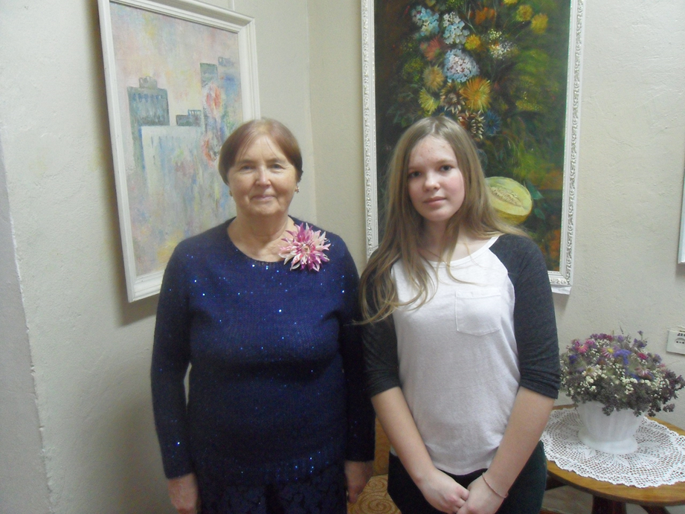
Встреча с Трагоцкой Светланой Ивановной

Приложение №3
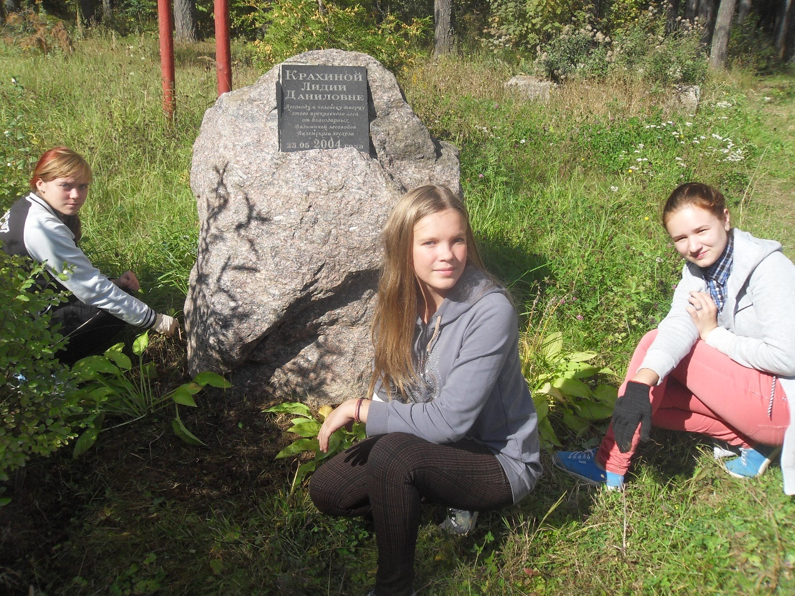
Уборка памятного места Лидии Даниловны Крахиной
Приложение №4
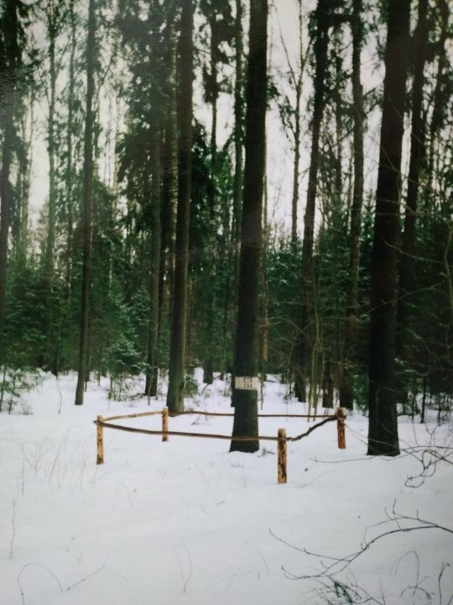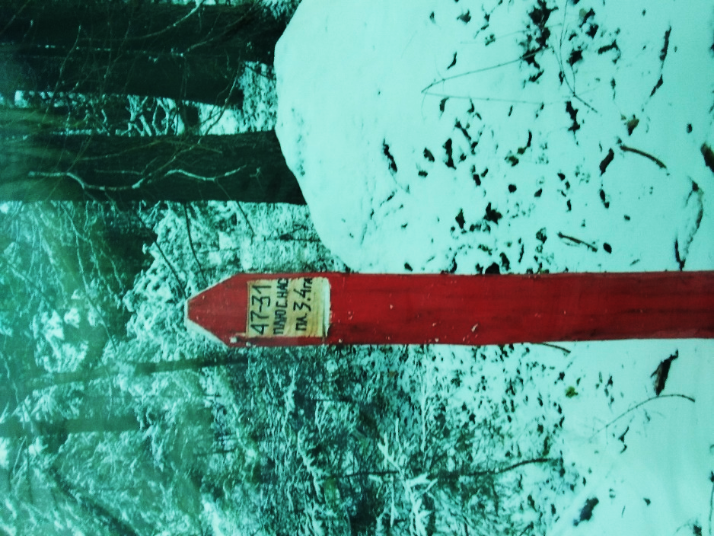
Плюсовое дерево и указатель местонахождения плюсового дерева
Приложение №5
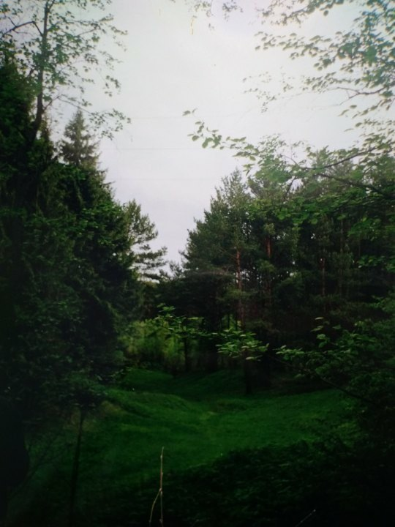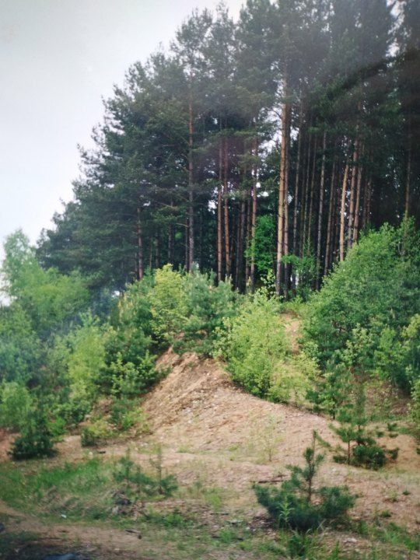
Русятка в своём первозданном виде

Приложение №6
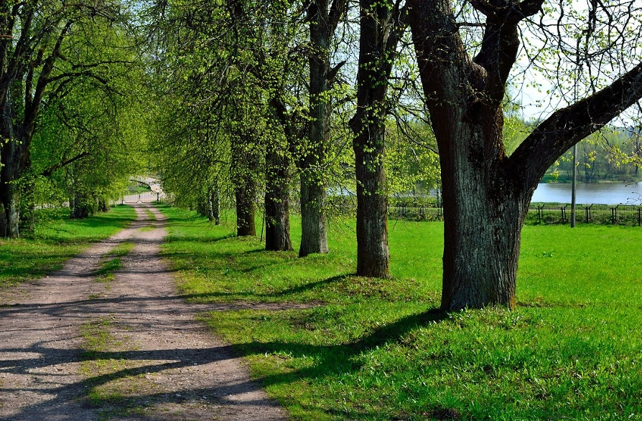
Остатки пейзажного грибоедовского парка

Приложение №7
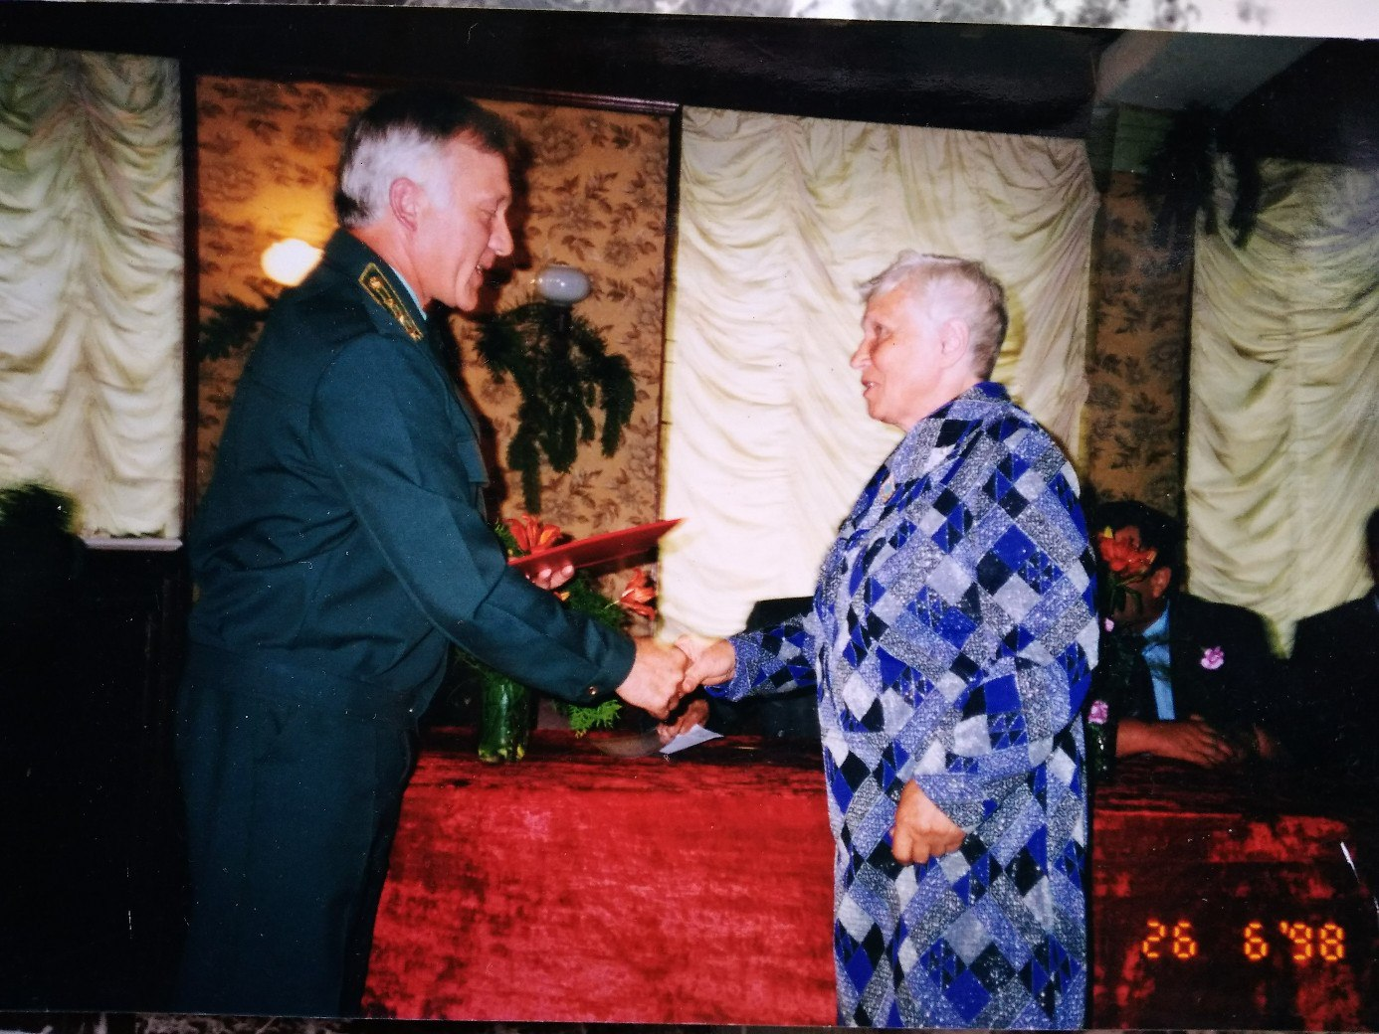
Торжественная церемония с участием Л.Д. Крахиной

Приложение №8
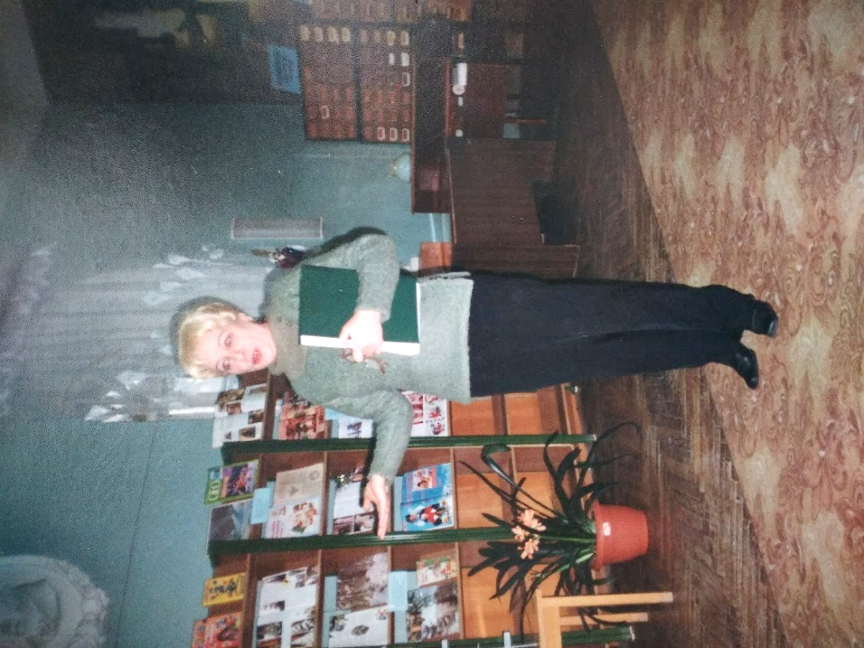
Иванова Татьяна Владимировна – дочь Лидии Даниловны

Приложение №9
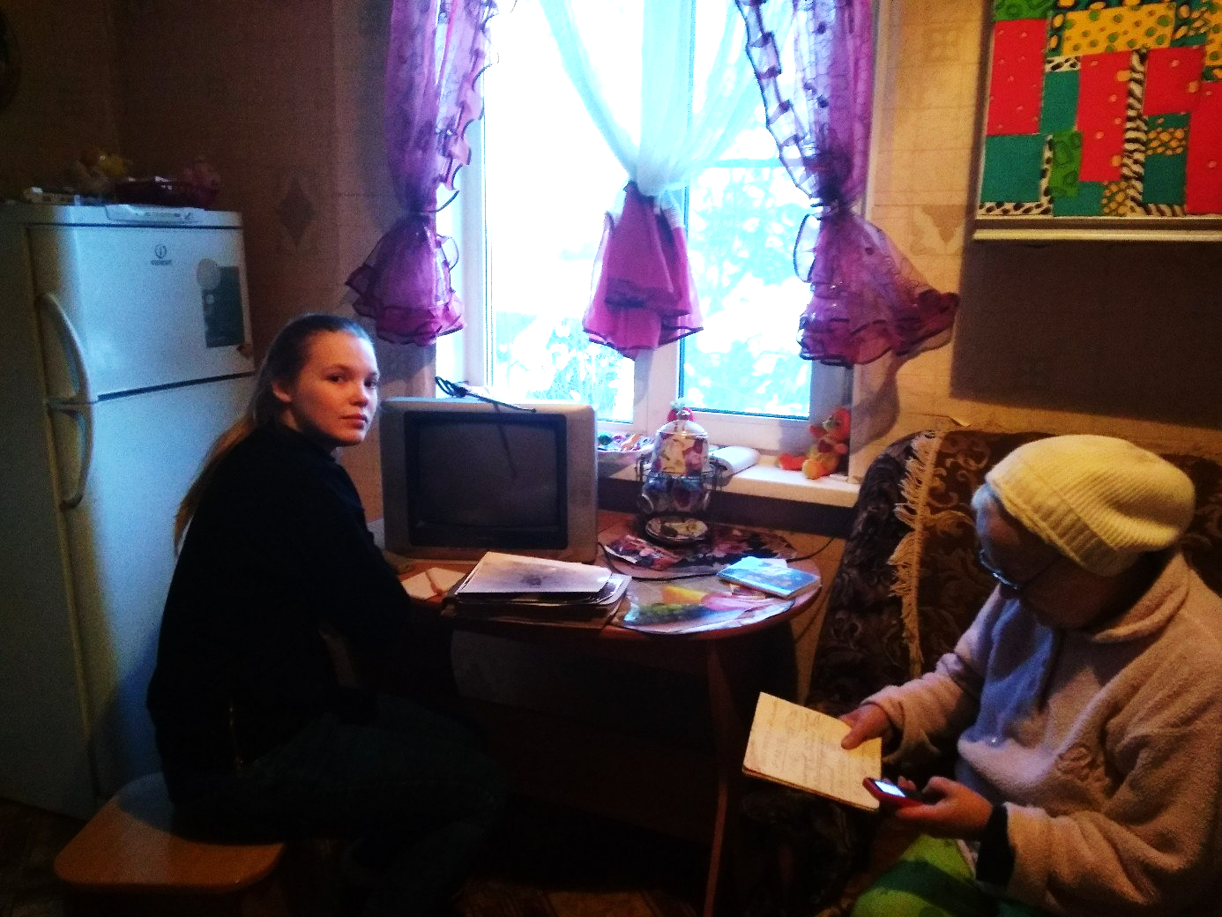
Одна из встреч с Ивановой Т.В.
Приложение №11
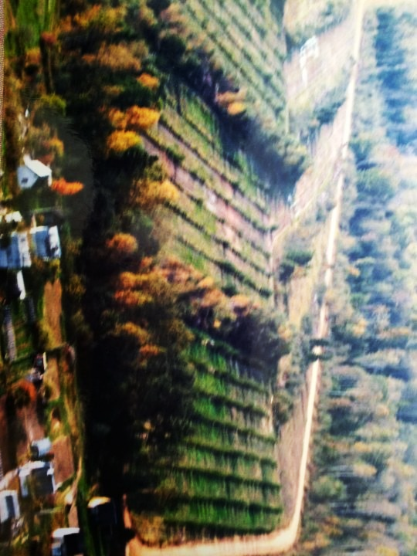
Русятка с высоты птичьего полёта

Приложение №12
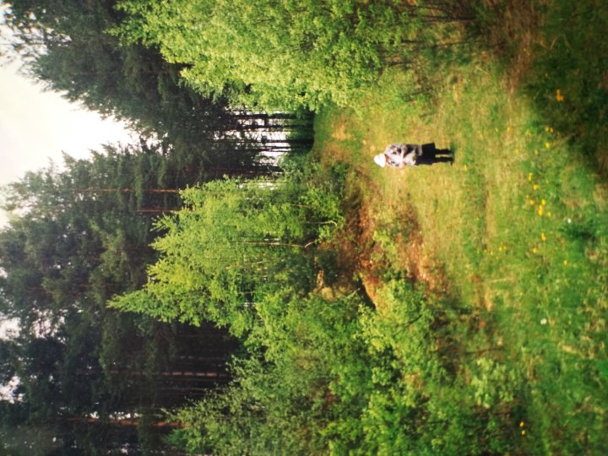
Сбор лекарственного сырья

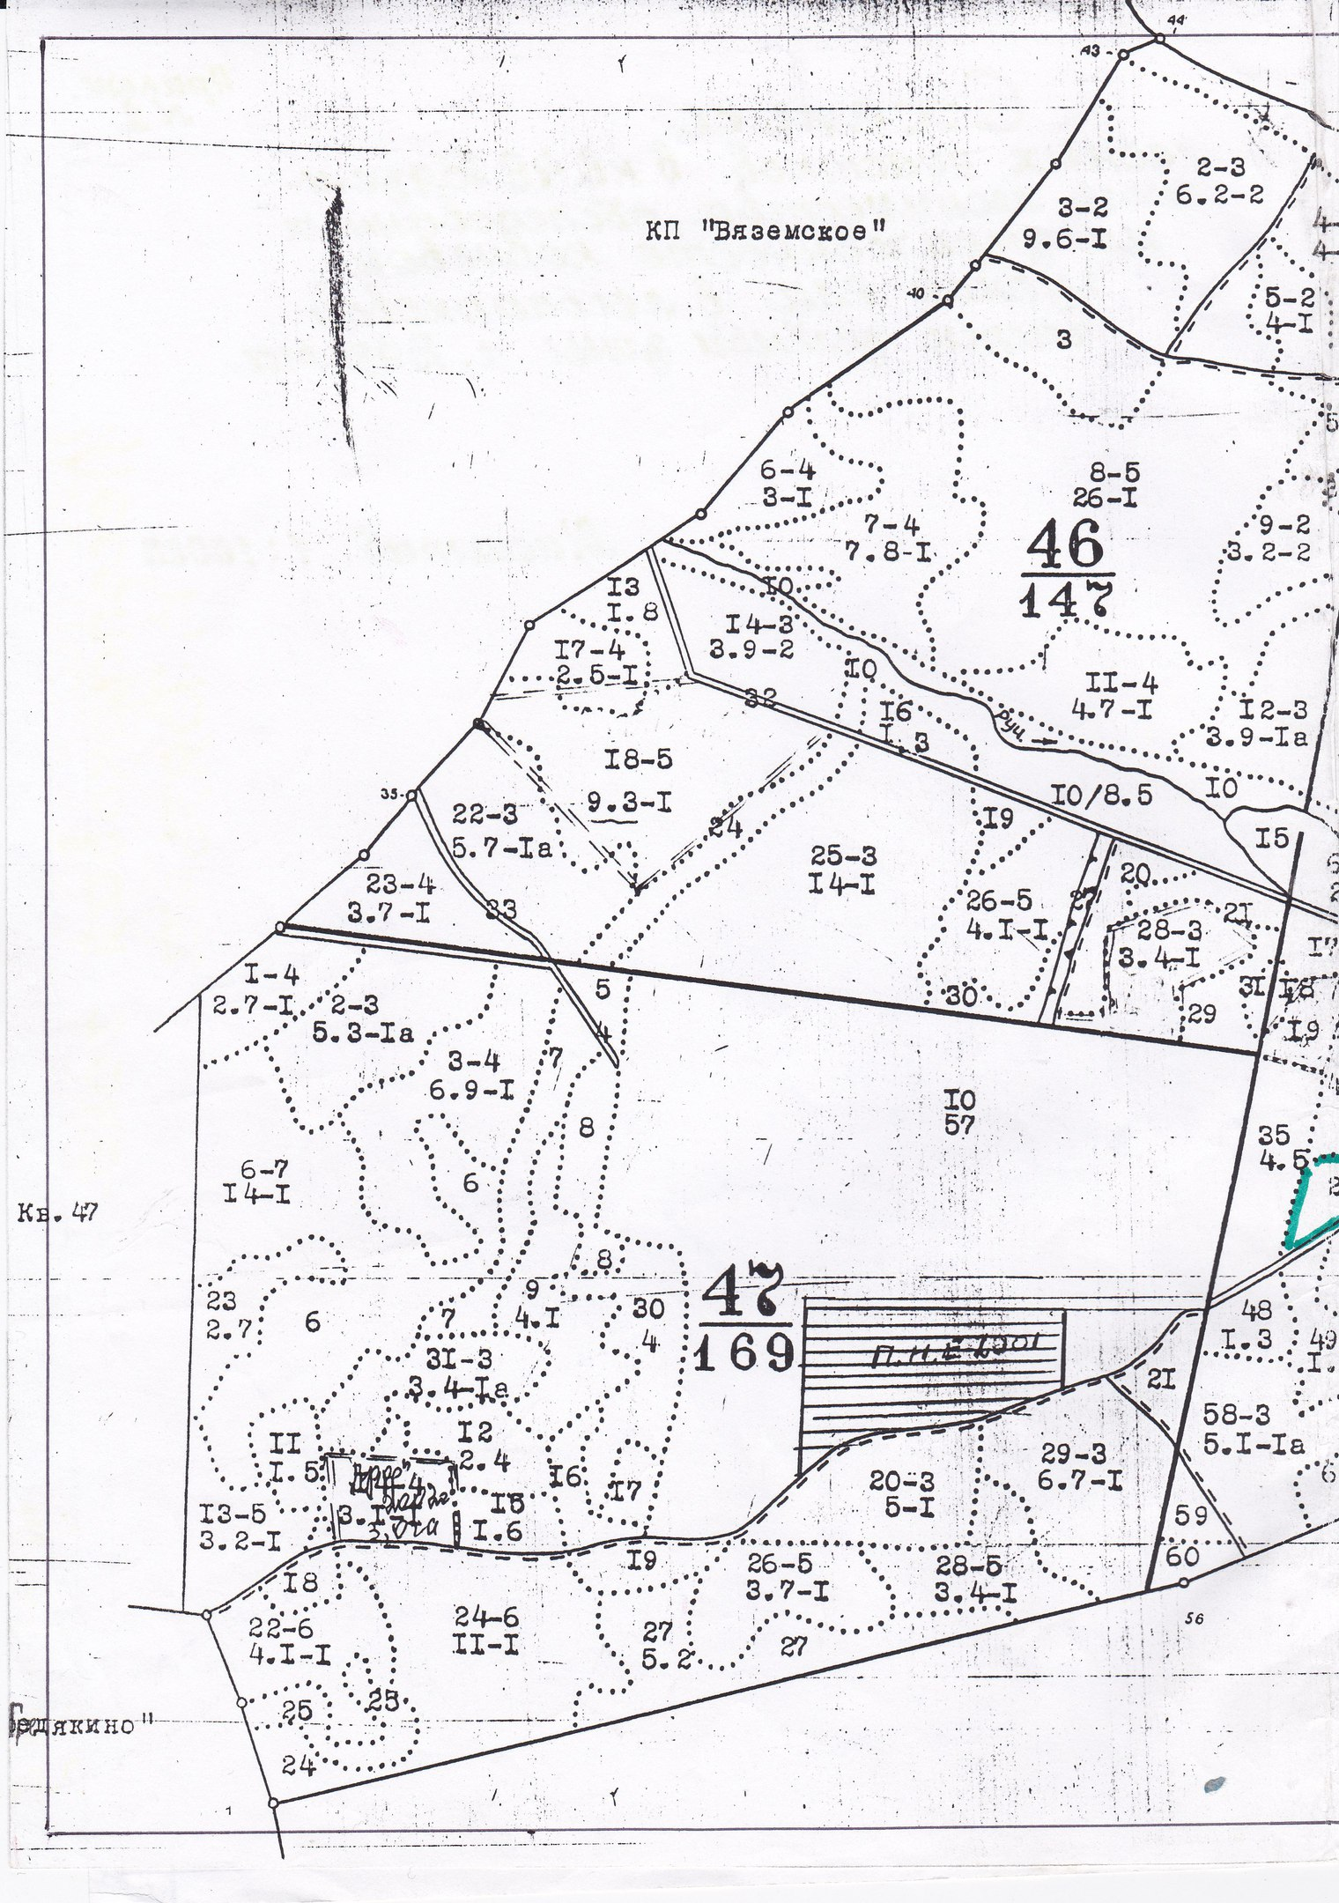

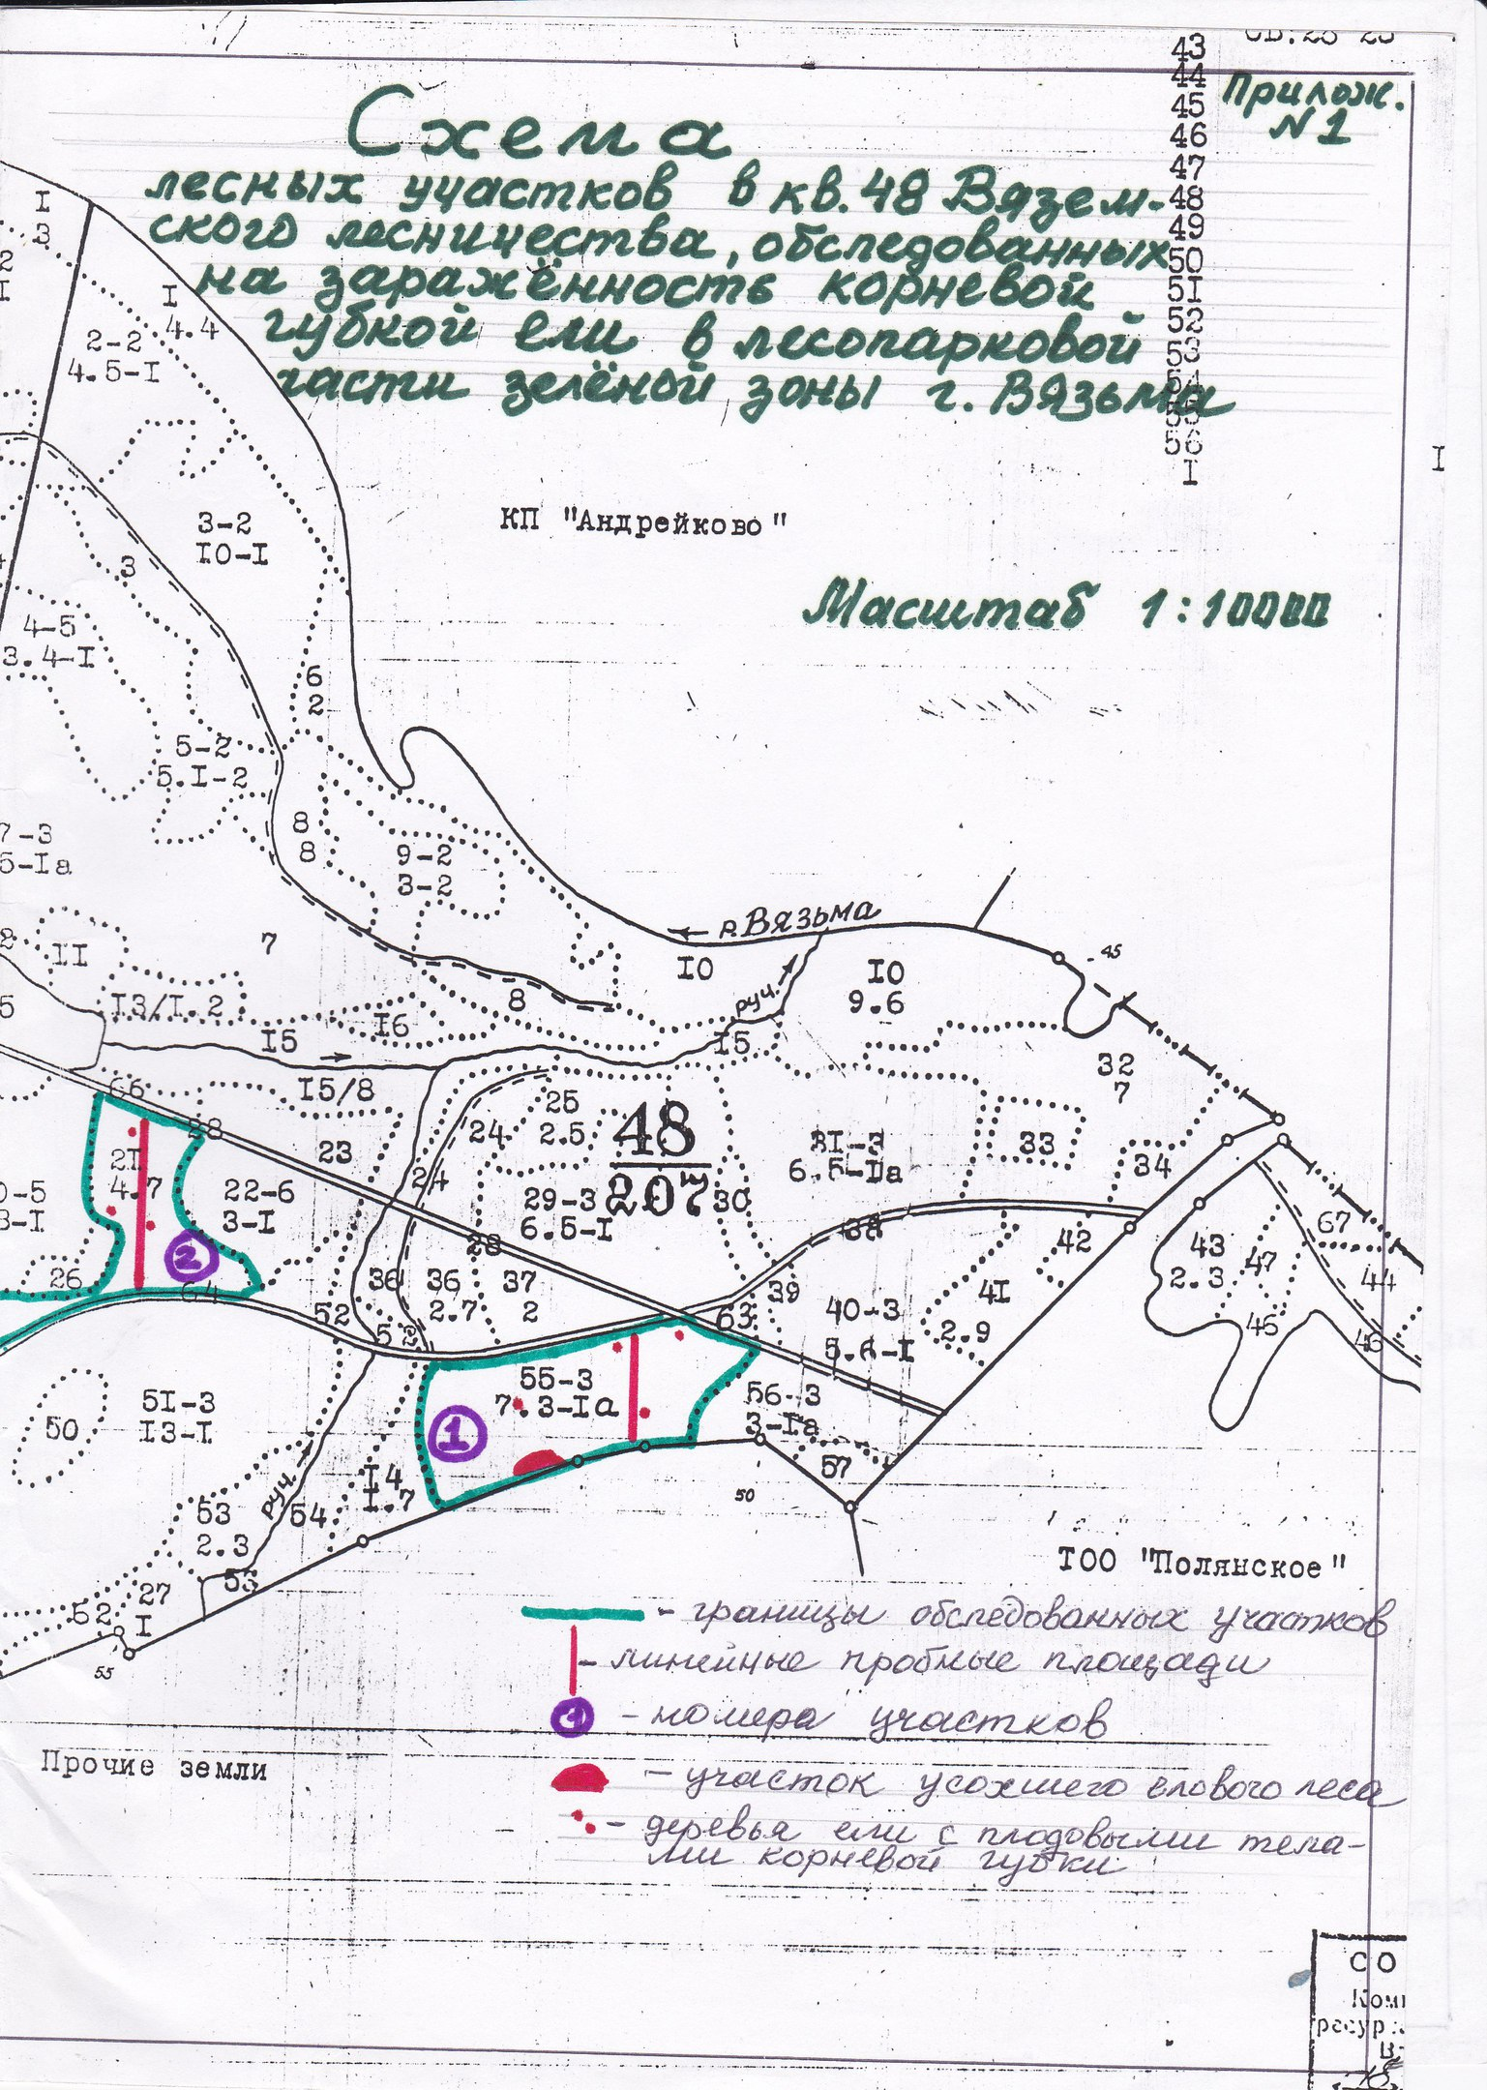
Приложение №14
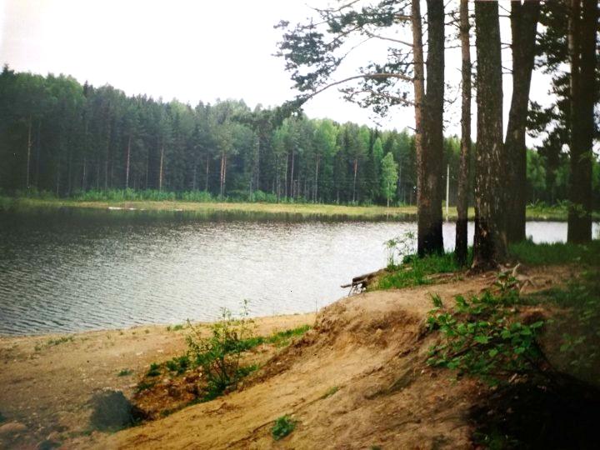
Пруд на Русятке

Приложение №15
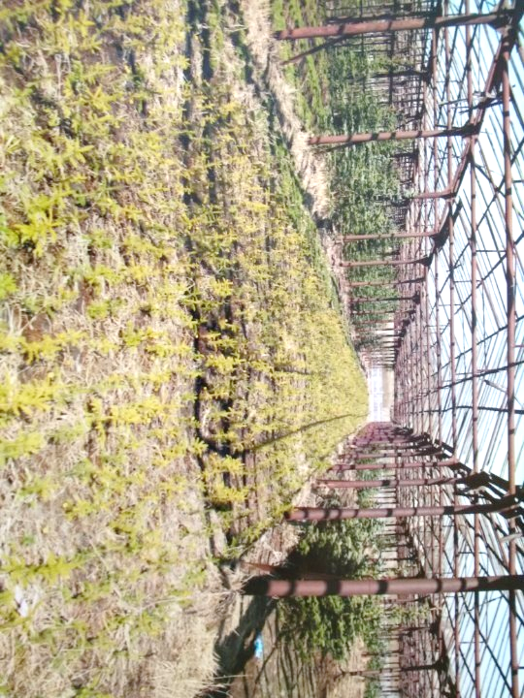
Селекционные саженцы ели европейской.
Семенное потомство от плюсовых деревьев.
Кв. 48 Вяземского лесничества, теплица

Приложение №16
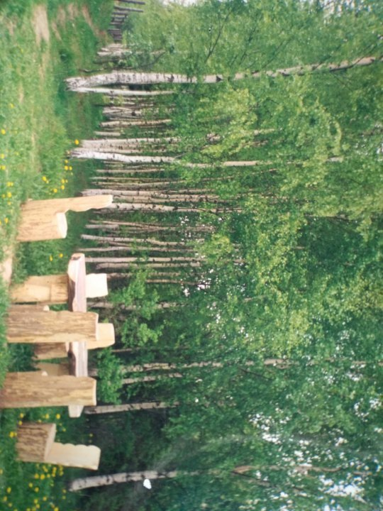
Так было на Русятке

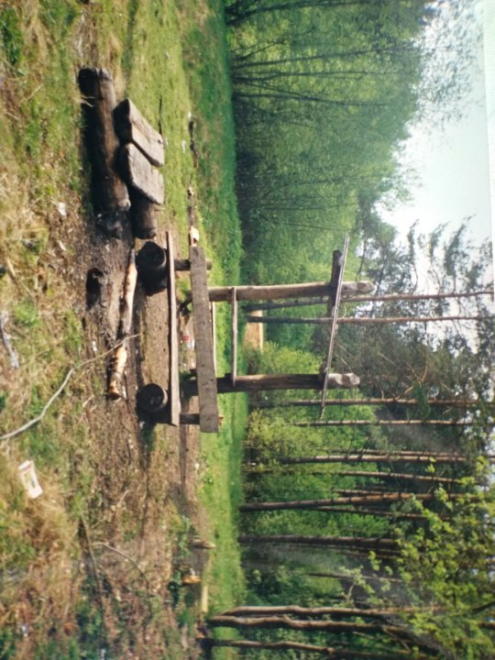
А так стало
Исследовательская работа «Лесное урочище Русятка. Жалобная книга»
Приложение №17
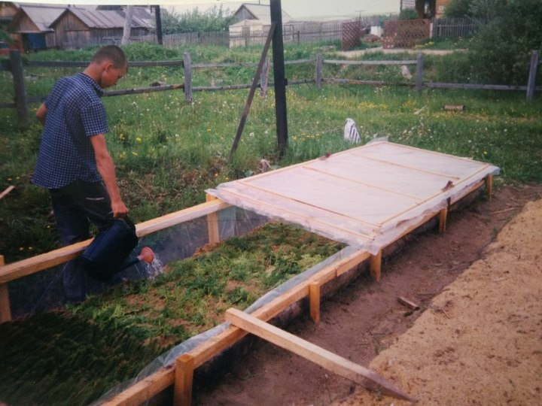
Исследовательская работа «Вегетативное размножение древесных растений (туя, ель) укоренением черенков»
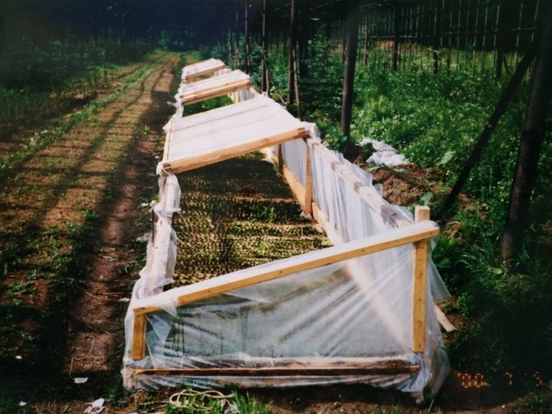

Приложение №18
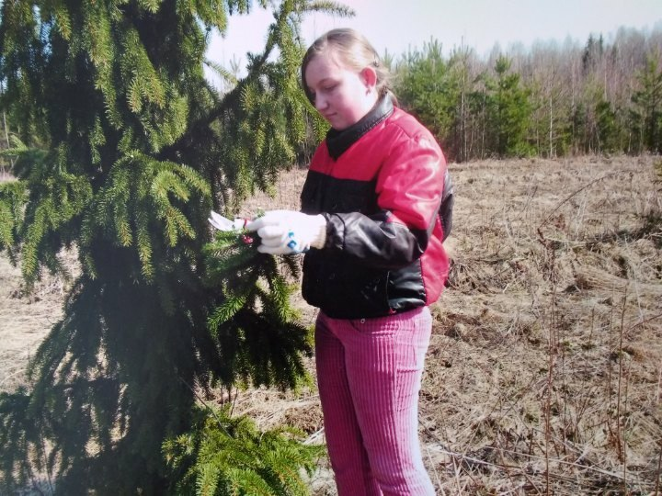
Исследовательская работа «Прививка ели в условиях открытого грунта в Вяземском лесхозе Смоленской области»
Приложение №19
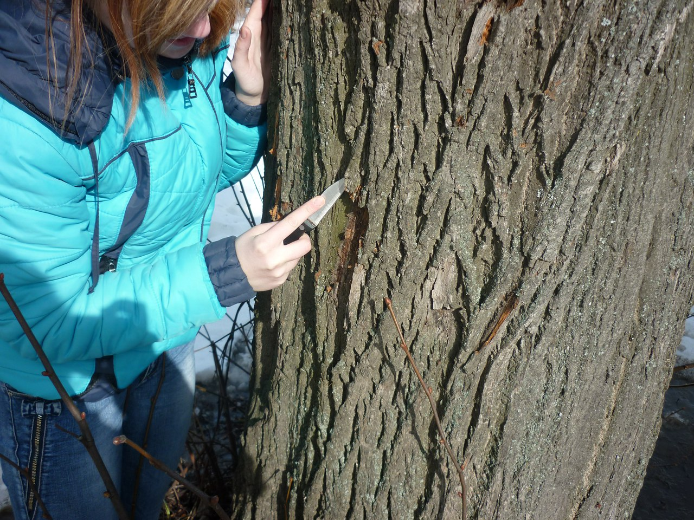

Исследовательская работа «Определение состояния воздуха городской среды по pH коры деревьев»
Приложение №20
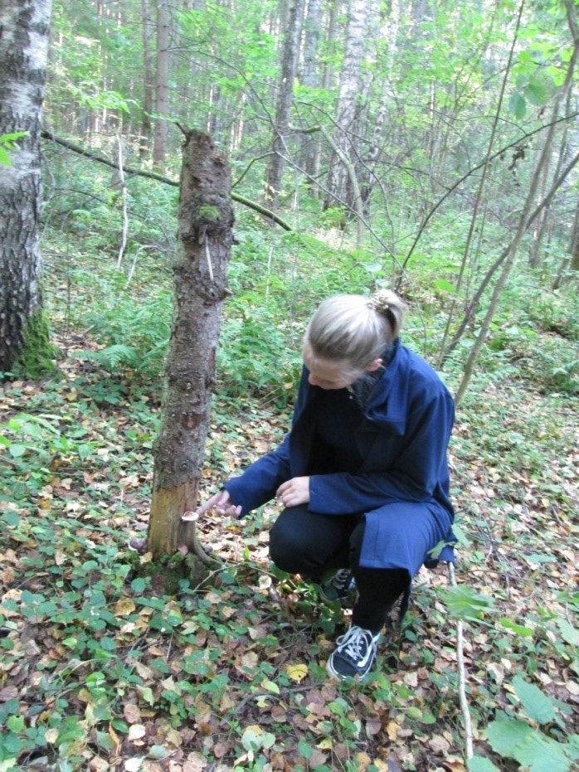
Исследовательская работа «Корневая губка в рекреационных ельниках и диагностика поражения деревьев»
Приложение №21
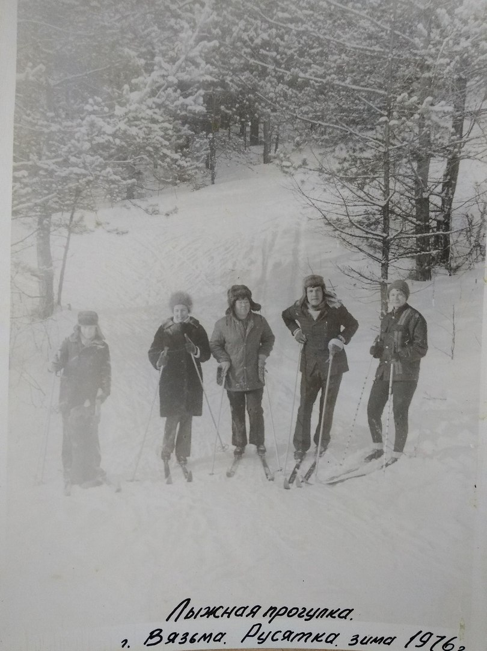
Лыжная прогулка. Фото из личного архива Ивановой Т.В.
Приложение №22
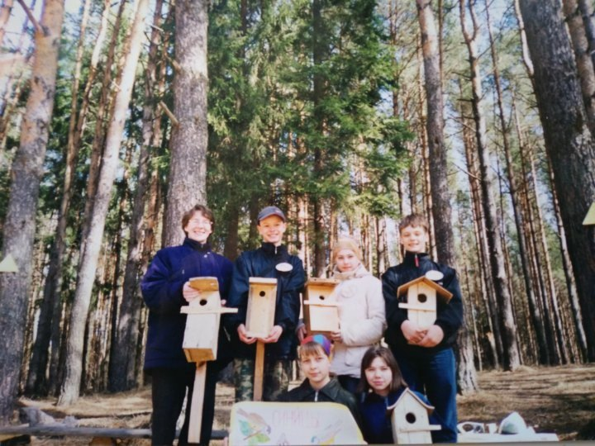
День птиц
Приложение №23
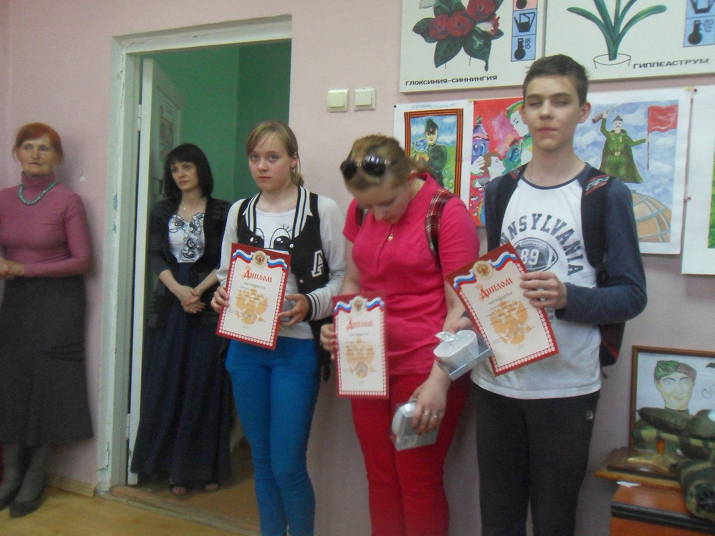
Региональный слёт юных экологов

Приложение №24
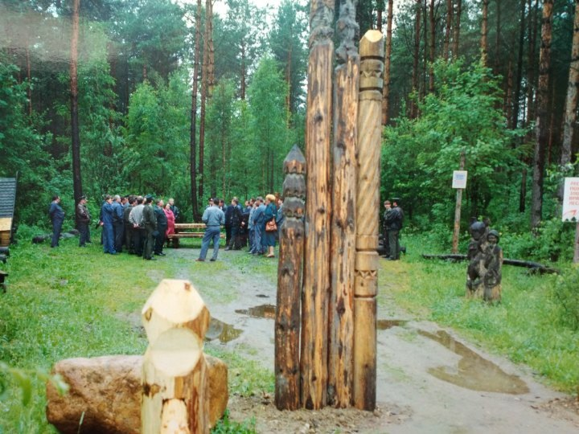
Съезд лесничих Смоленской области

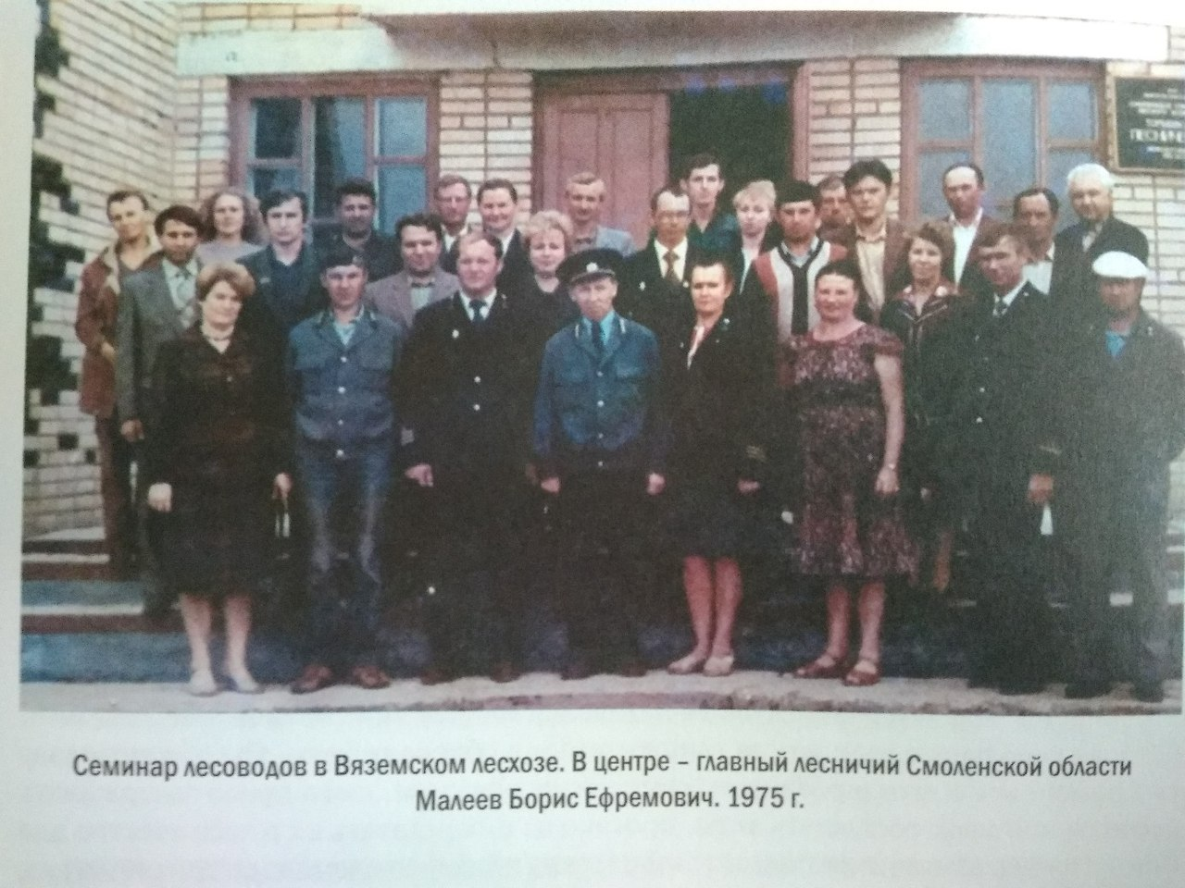
Семинар лесоводов в Вяземском лесхозе, 1975 год

Приложение № 25

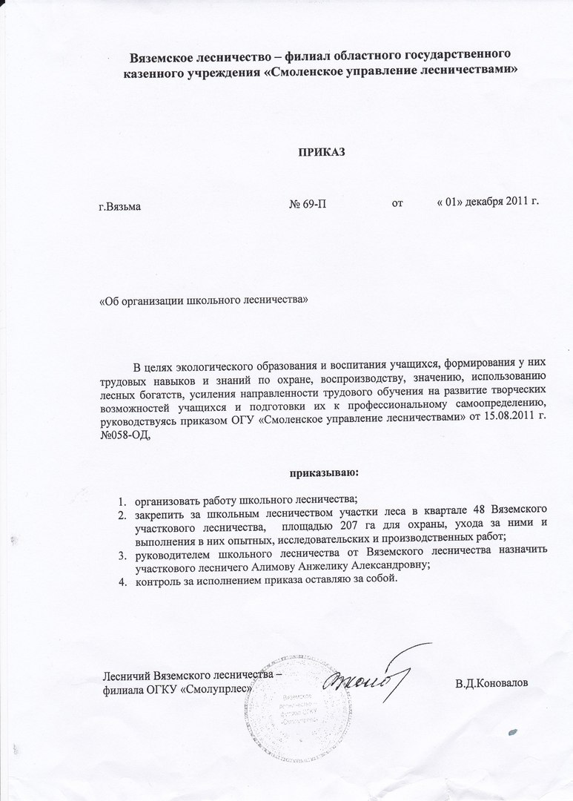

Приложение №26
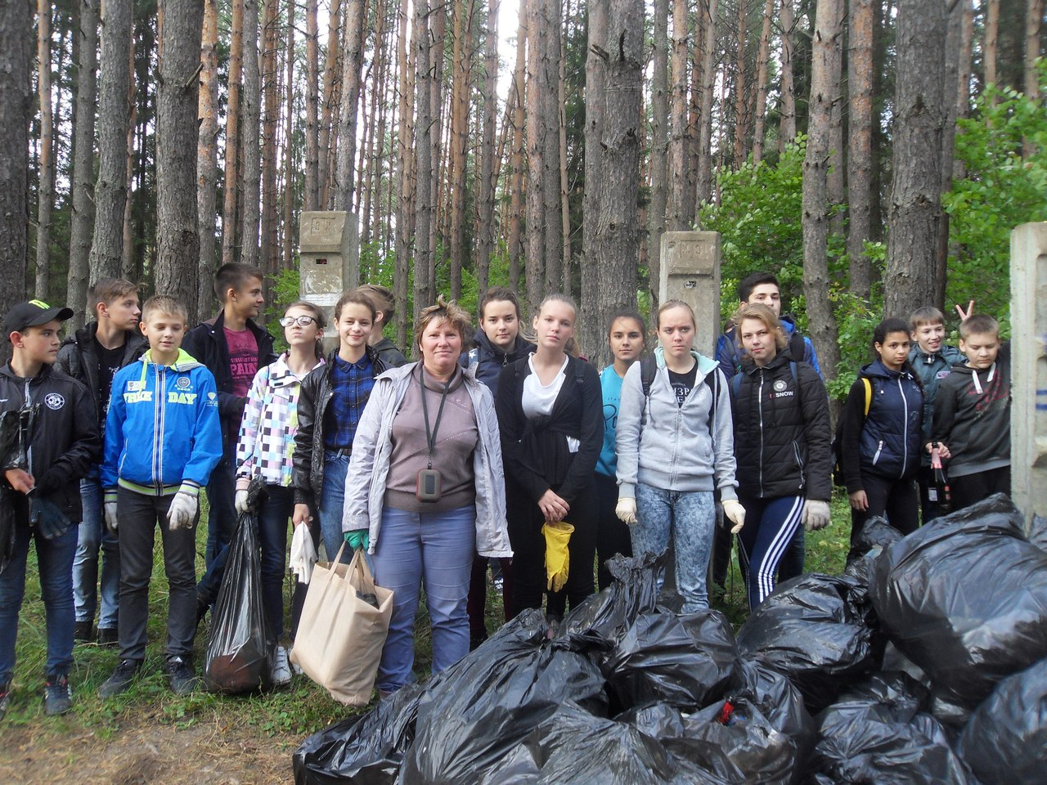
Уборка придорожных территорий

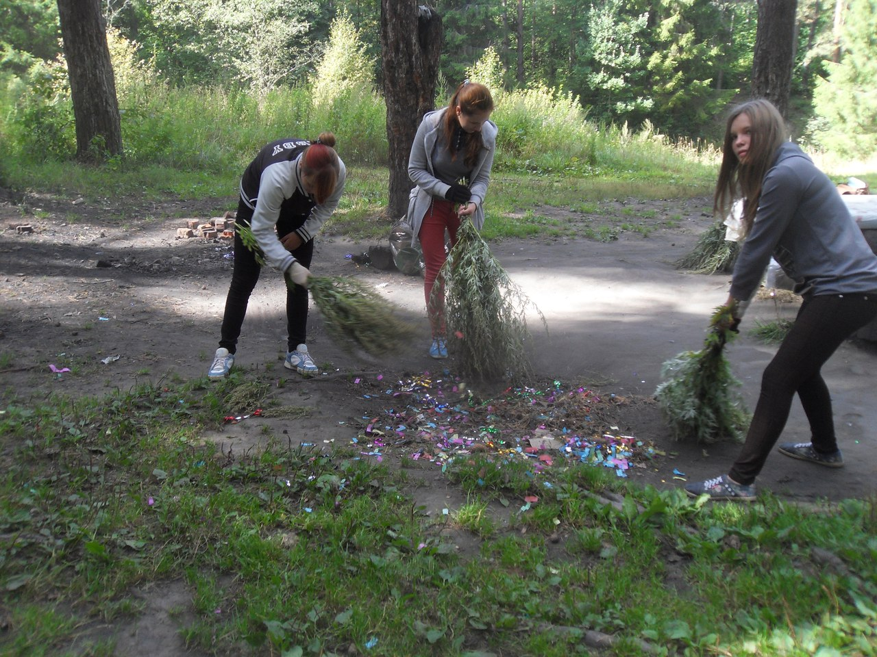
Уборка одной из стоянок, где отдыхают жители города

Приложение №27
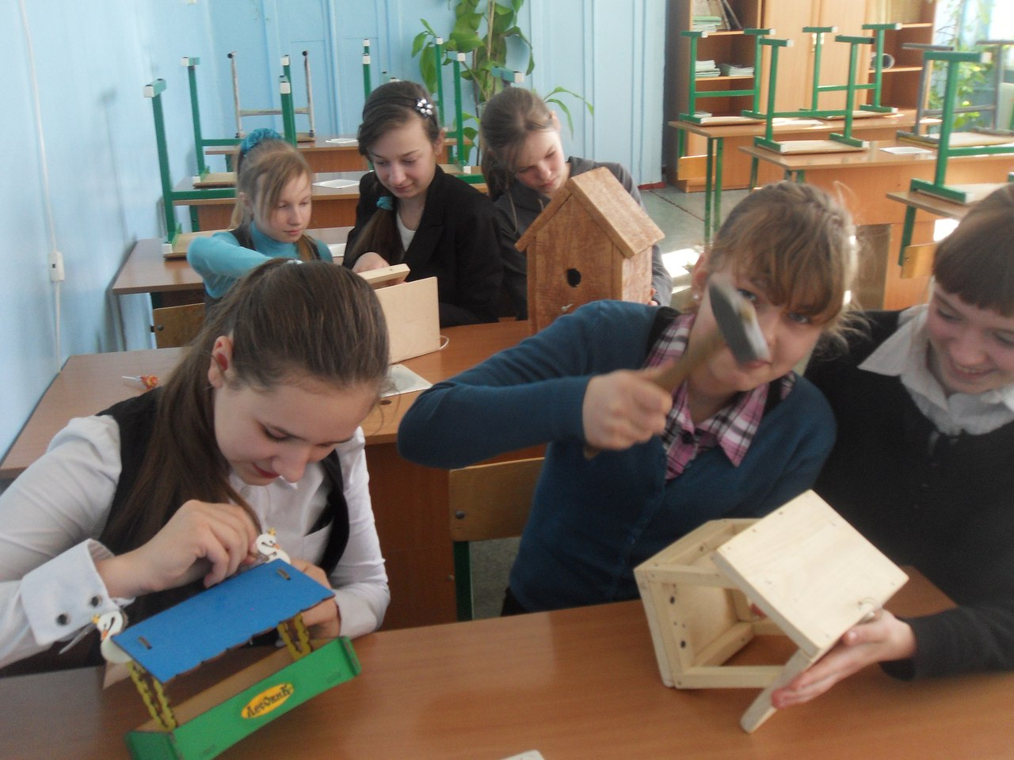
Мастерим кормушки
Приложение №28
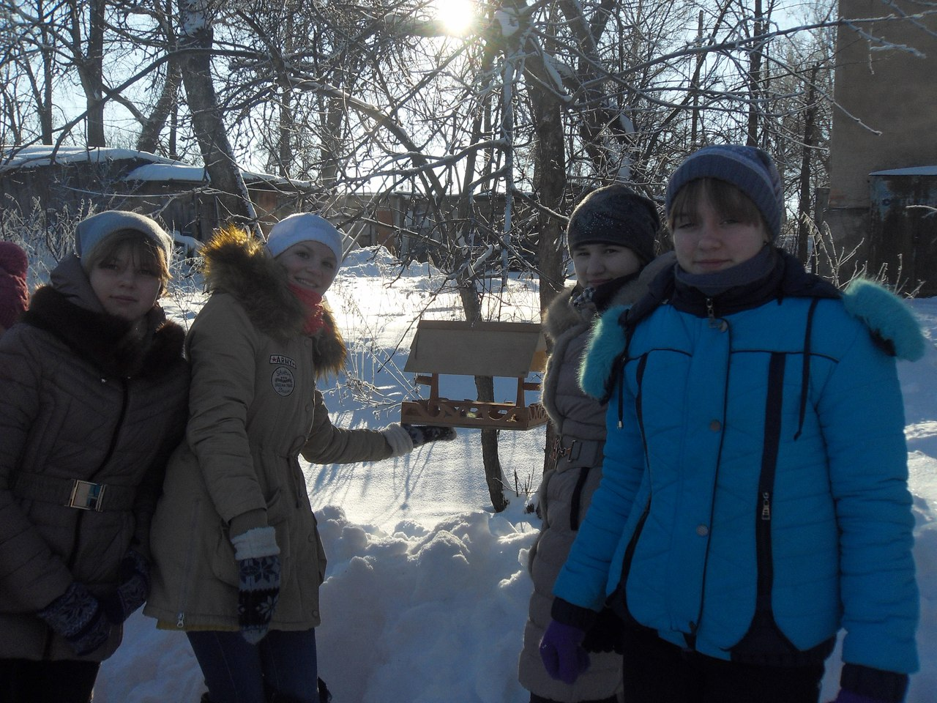
Подкармливаем птиц

Приложение №29
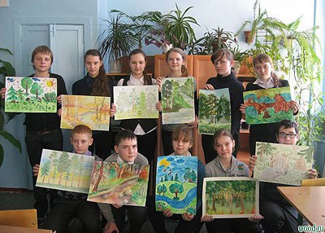
Конкурс рисунков

Приложение №30
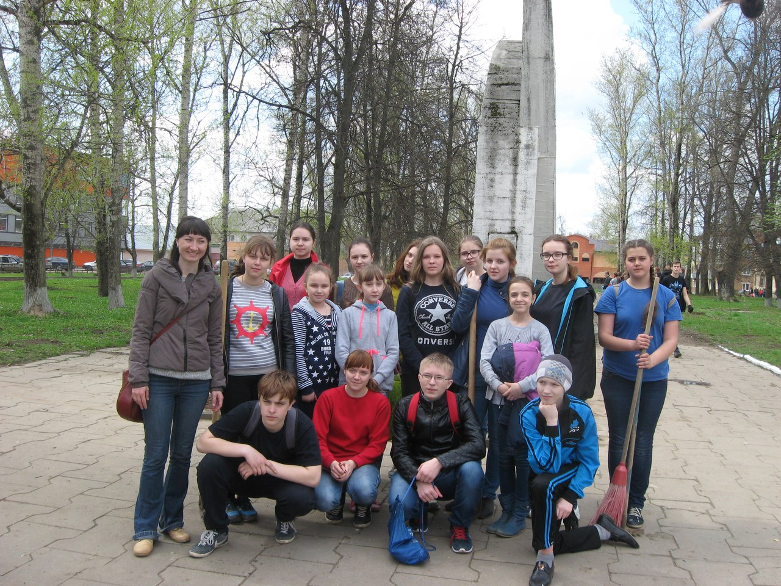
Благоустройство парка Савицкой

Приложение №31
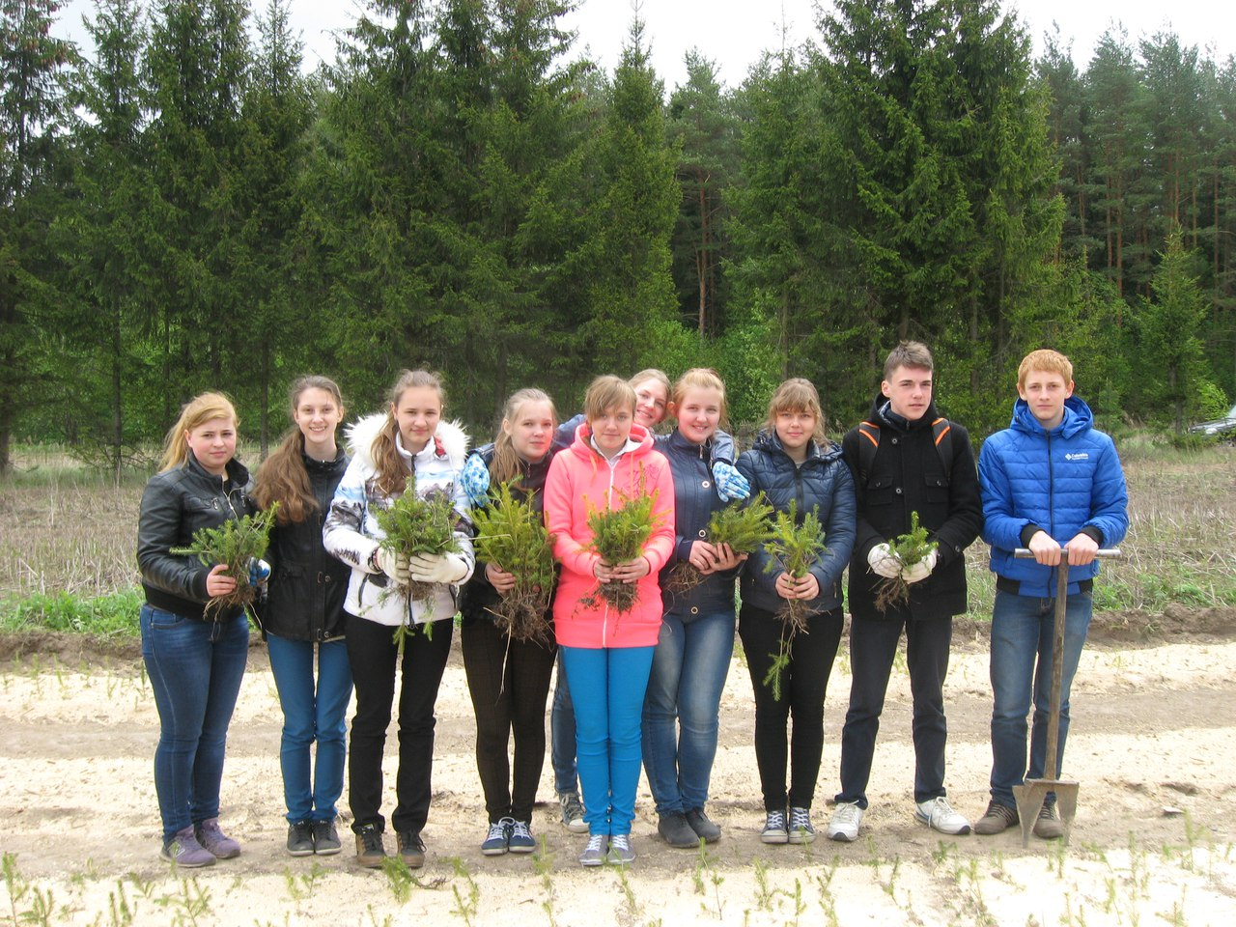
Посадка подращенных елочек

Приложение №32
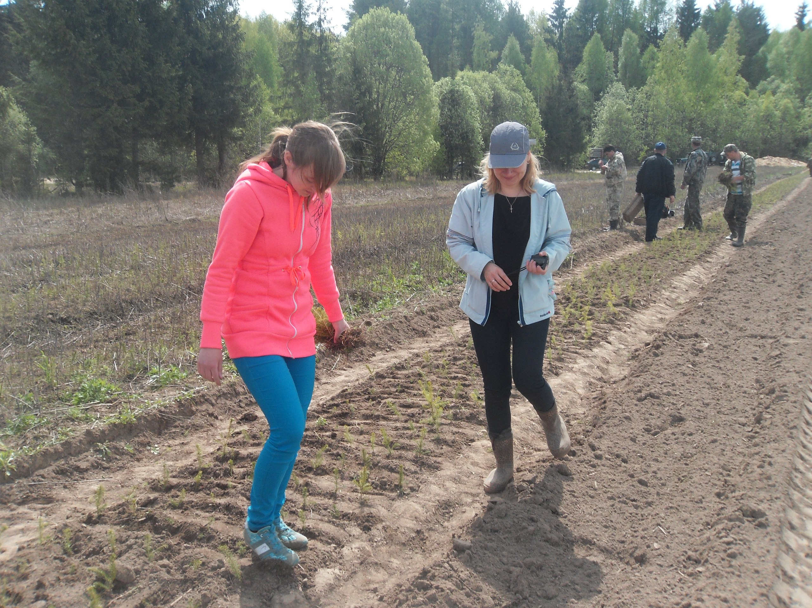

Приложение №33
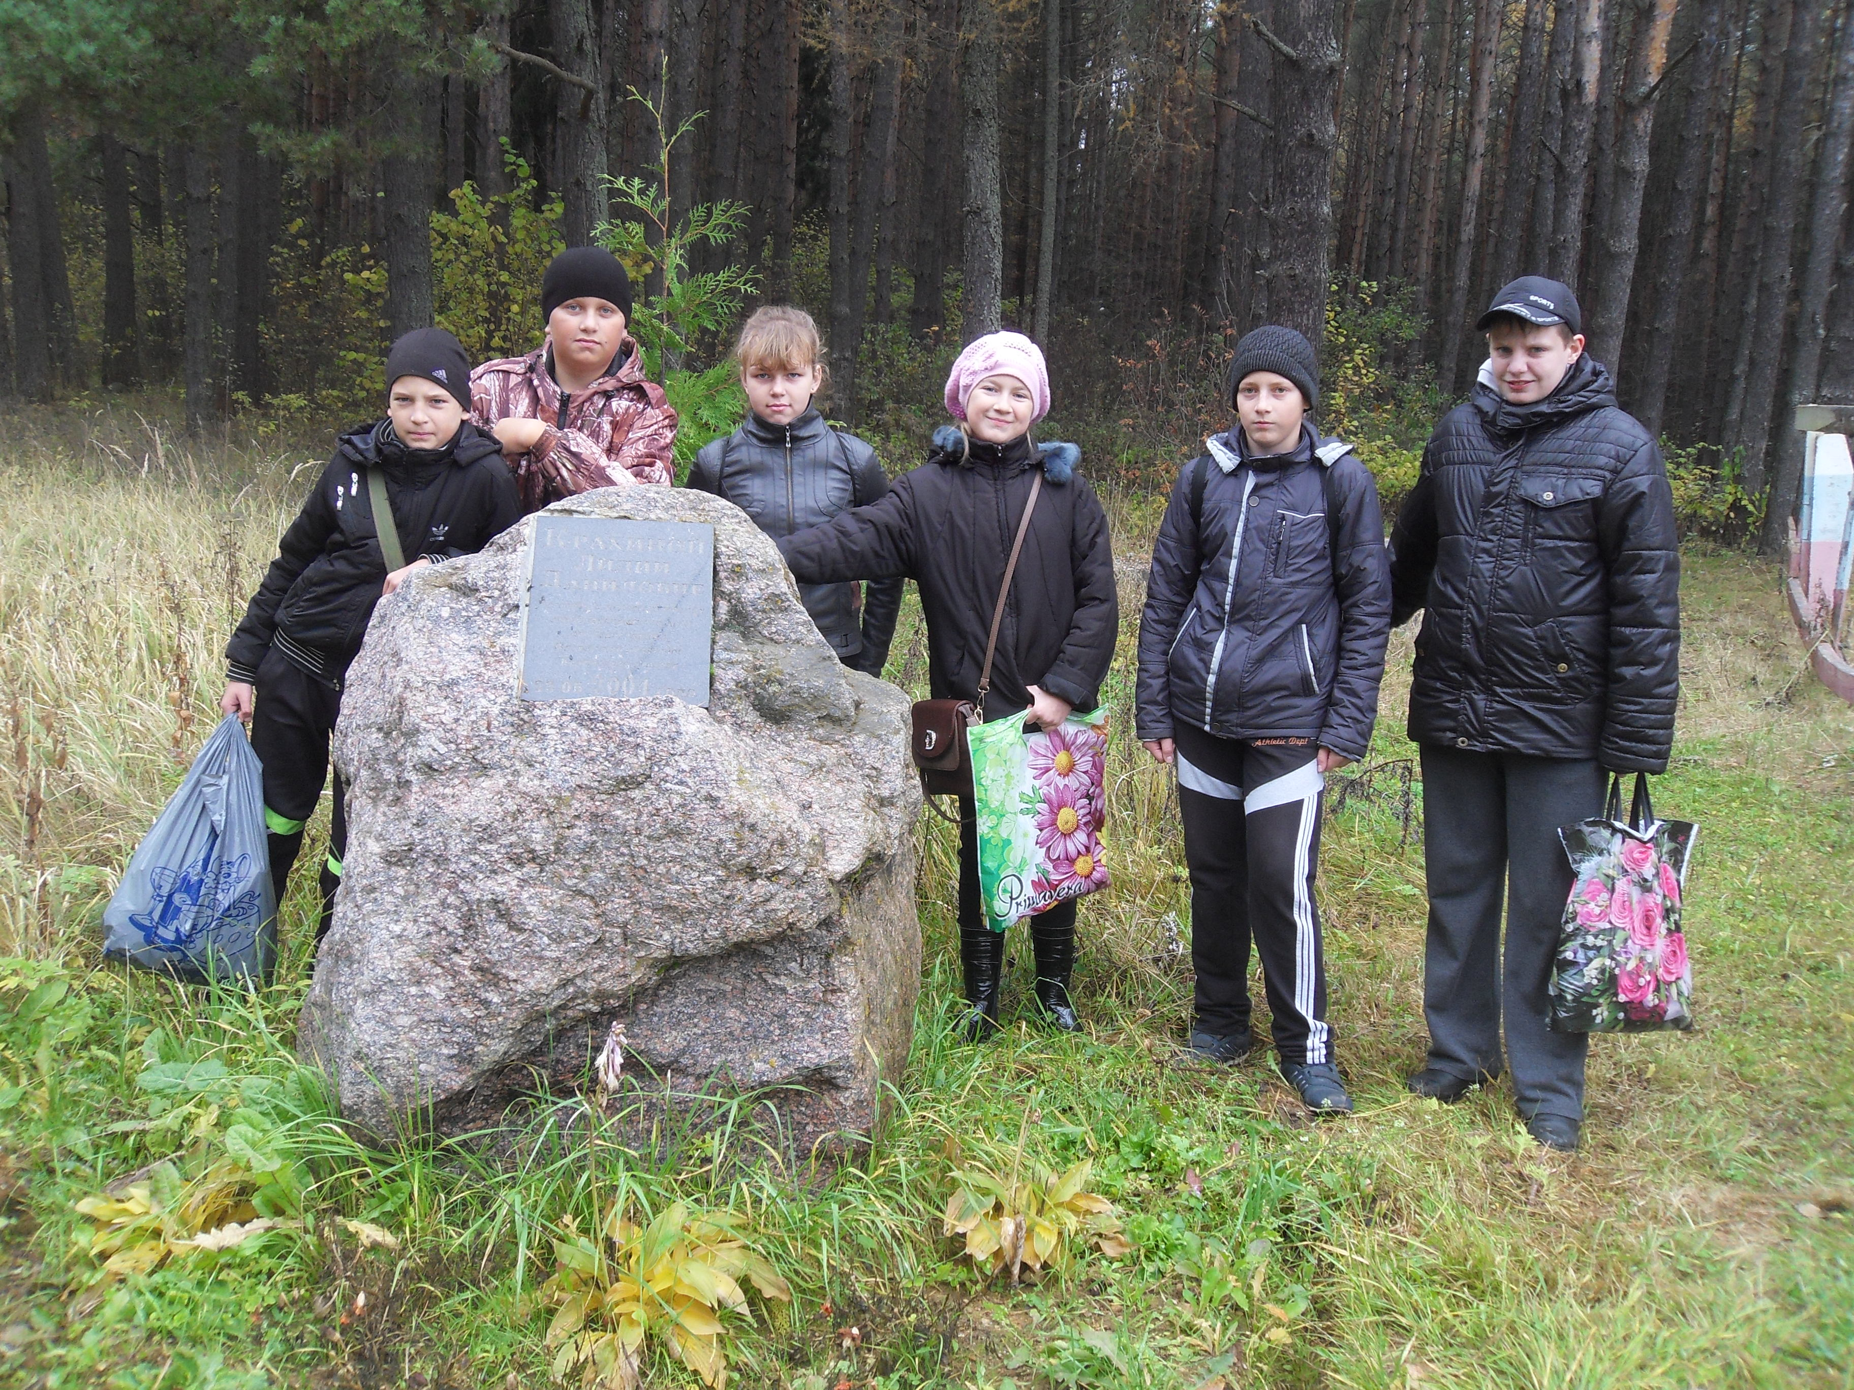
Экскурсии к памятнику Лидии Даниловны Крахиной
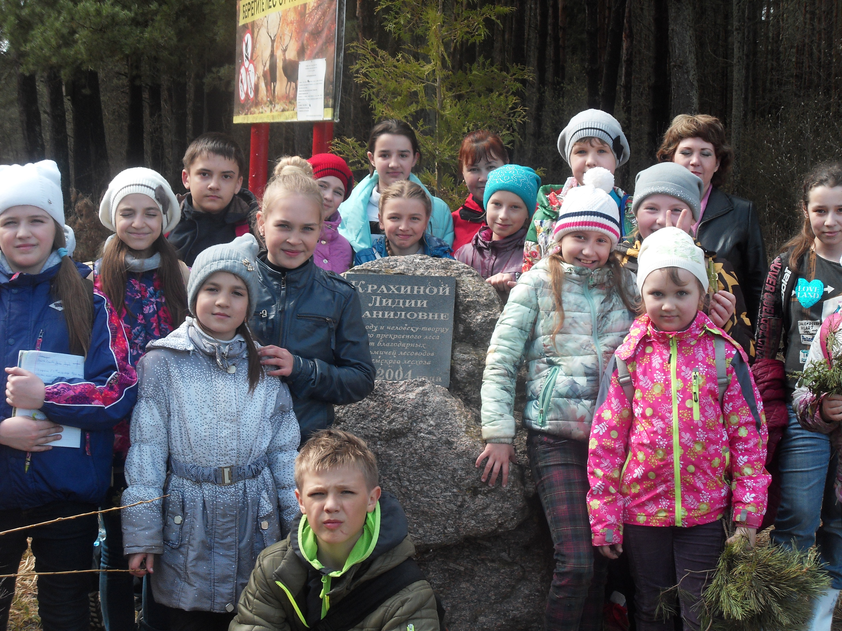

Приложение №34

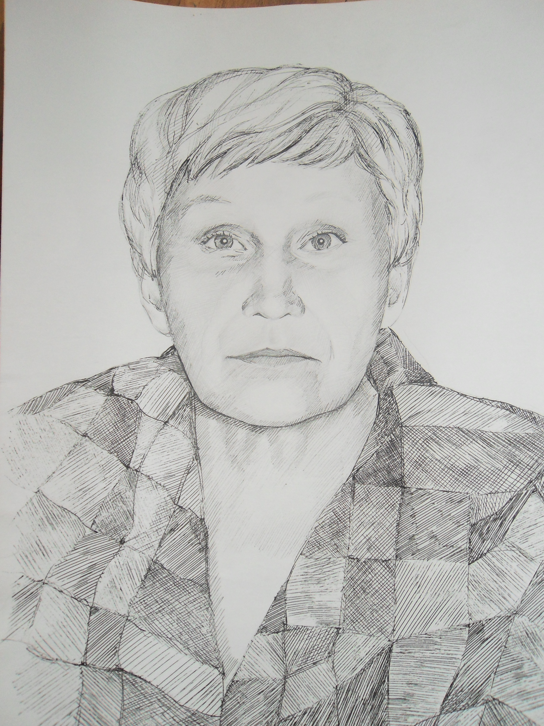
Портрет Лидии Даниловны Крахиной
Приложение №35
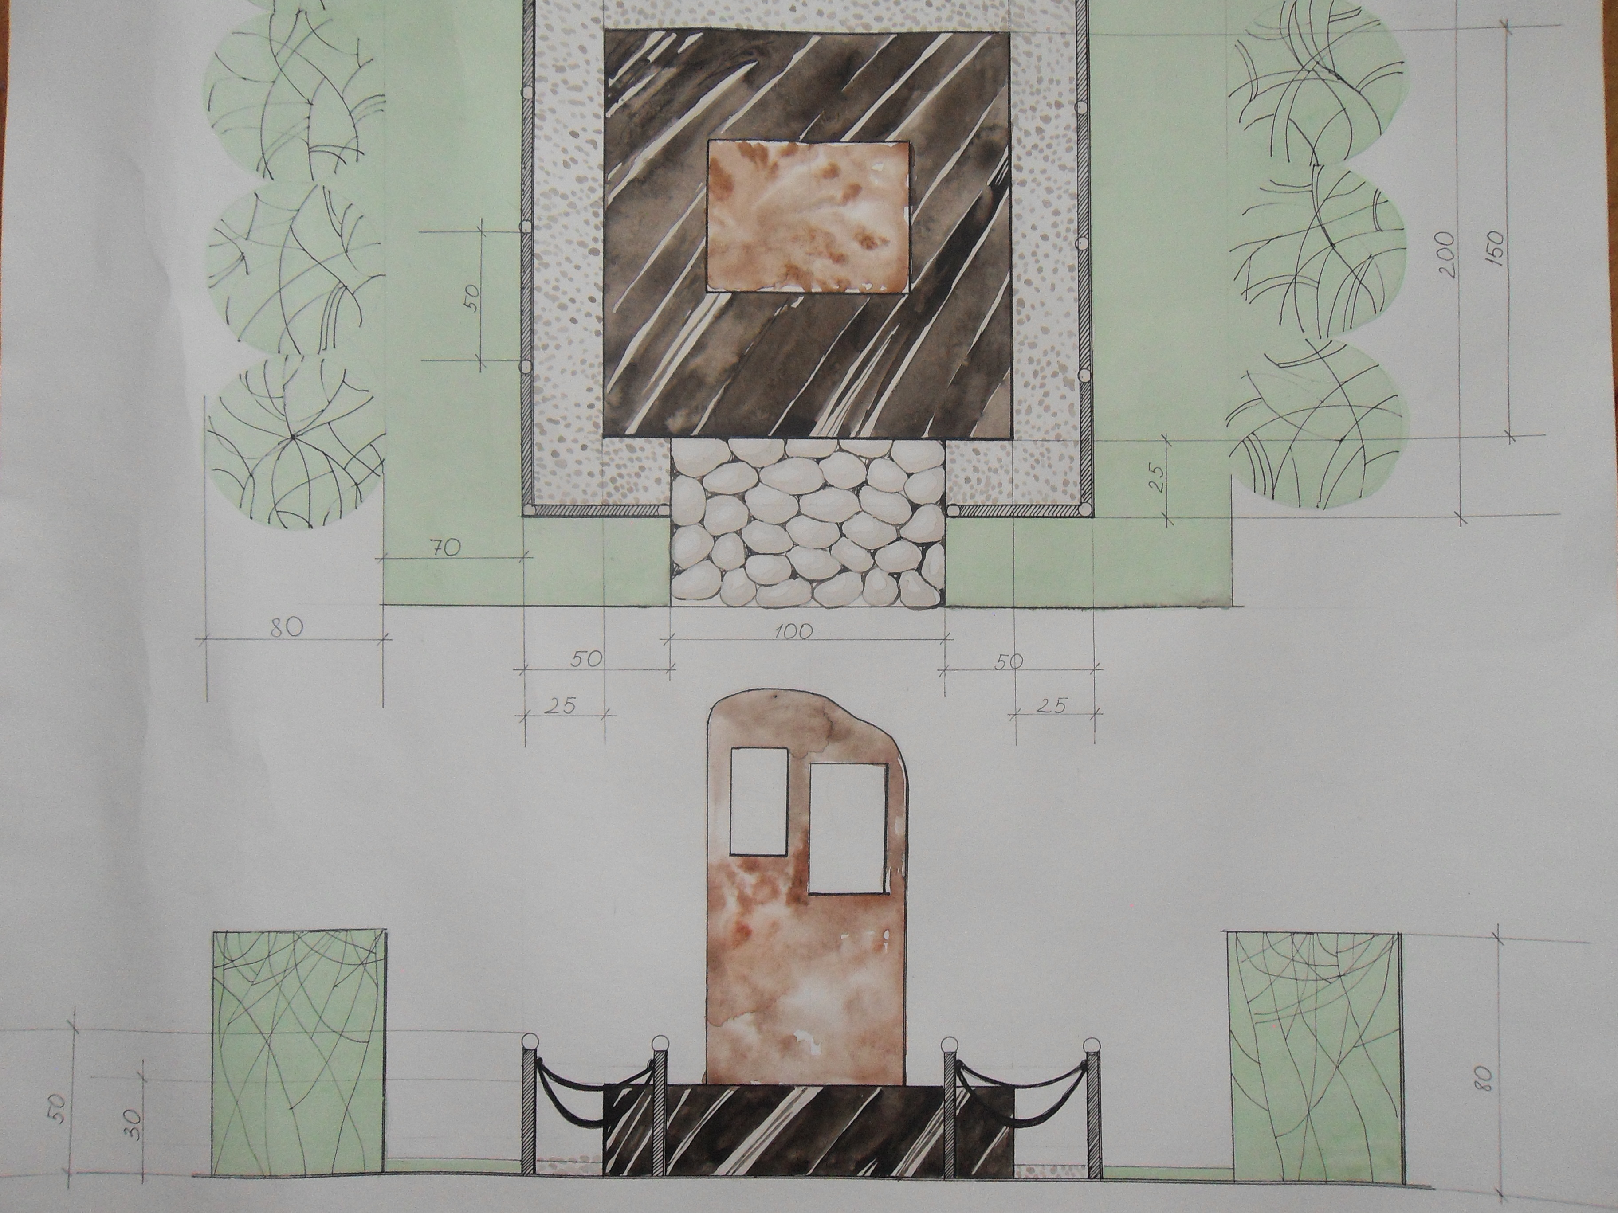
Проект по благоустройству памятного места

